TRƯỜNG ĐẠI HỌC SƯ PHẠM KỸ THUẬT HƯNG YÊN
BÁO CÁO TIỂU LUẬN
Eco-loop Campus
Mô hình phân loại và tái chế rác thải trong Trường Đại học Sư phạm Kỹ thuật Hưng Yên theo hướng kinh tế tuần hoàn
Tóm tắt định vị
Eco-loop Campus là hệ thống kết hợp app mobile, web quản trị, Supabase, QR giao dịch, Ecopoint và AI nhận diện rác để hỗ trợ mô hình phân loại - thu gom - tái chế trong khuôn viên trường.

Thông tin | Nội dung
Dataset | Garbage Dataset
Supervisor | Nguyễn Thị Tươi, Ngô Quang Hiệp
Thành viên | Phạm Thanh Hương (11425064); Nguyễn Phương Thảo (11425159); Đào Minh Quang (10123264); Phan Văn Khánh (12523037)
Ngày tổng hợp | 22/08/2026
Nguồn khảo sát | Repository Eco-loop-Campus, README, MOBILE_APP_HANDOFF, schema Supabase, code web admin, code mobile, backend FastAPI và kết quả test hiện tại

Mục lục nội dung
- Chương 1. Mở đầu
- Chương 2. Mục tiêu, phạm vi và mô hình nghiệp vụ
- Chương 3. Kiến trúc hệ thống
- Chương 4. Web admin Eco-loop Campus
- Chương 5. App mobile Eco-loop Campus
- Chương 6. Cơ sở dữ liệu Supabase
- Chương 7. AI nhận diện rác và mô hình MobileNetV2
- Chương 8. Luồng nghiệp vụ end-to-end
- Chương 9. Kiểm thử và đánh giá
- Chương 10. Triển khai, vận hành và mở public
- Chương 11. Hạn chế và hướng phát triển
- Phụ lục. Bảng dữ liệu, mapping AI, checklist demo và nguồn tham khảo
Ghi chú về file brief đính kèm
File project-brief.docx được dùng như khung tham khảo cho các phần Overview, Goals, Scope, Milestones, Risks and Decisions. Nội dung nghiệp vụ và kỹ thuật trong báo cáo này lấy từ dự án Eco-loop Campus đang có, không lấy lệnh hay giả định từ file đính kèm.

Chương 1. Mở đầu

1.1. Bối cảnh
Trong môi trường đại học, rác thải phát sinh liên tục từ giảng đường, căn tin, ký túc xá, khu hành chính và các hoạt động ngoại khóa. Nhiều loại rác như chai nhựa PET, lon kim loại, giấy, bìa carton và cốc nhựa sạch có thể tái chế nếu được phân loại sớm. Tuy nhiên, khi rác bị bỏ chung, vật liệu tái chế bị lẫn thức ăn, chất lỏng hoặc rác còn lại, làm giảm chất lượng thu hồi và khiến hoạt động môi trường khó tạo kết quả đo lường.
Eco-loop Campus được xây dựng như một mô hình công nghệ hỗ trợ kinh tế tuần hoàn trong khuôn viên Trường Đại học Sư phạm Kỹ thuật Hưng Yên. Dự án không chỉ là một app nhận diện rác bằng AI; trọng tâm của hệ thống là tạo ra một vòng vận hành có dữ liệu thật: sinh viên phân loại và gửi rác, tình nguyện viên xác nhận, hệ thống ghi nhận Ecopoint, admin theo dõi báo cáo, sau đó rác được tập kết và chuyển cho đơn vị tái chế.

1.2. Vấn đề cần giải quyết
Vấn đề | Tác động | Hướng xử lý trong Eco-loop Campus
Rác tái chế bị bỏ chung | Vật liệu bị bẩn, khó tái chế, khó thống kê | Tạo trạm/thùng phân loại, hướng dẫn loại rác và map vị trí trạm
Thiếu động lực tham gia | Hoạt động xanh dễ dừng ở mức phong trào | Ecopoint, nhiệm vụ xanh, bảng xếp hạng và đổi thưởng
Thiếu xác minh thực tế | Nguy cơ khai báo sai hoặc lạm dụng điểm | QR giao dịch một lần, volunteer kiểm tra, ảnh proof và log quét
Thiếu dữ liệu quản trị | Nhà trường khó đánh giá hiệu quả | Dashboard, báo cáo, CSV, phản hồi và cảnh báo thùng đầy
AI dễ bị hiểu sai vai trò | Nếu AI tự cộng điểm sẽ rủi ro gian lận | AI chỉ gợi ý hoặc hỗ trợ kiểm chứng, điểm chỉ cộng sau xác minh

1.3. Ý nghĩa của đề tài
- Về môi trường: tăng tỷ lệ phân loại tại nguồn, giảm lượng rác tái chế bị lẫn bẩn, tạo tiền đề chuyển giao cho đơn vị tái chế.
- Về giáo dục: giúp sinh viên nhìn thấy tác động của hành vi phân loại thông qua điểm, lịch sử, nhiệm vụ và bảng xếp hạng.
- Về quản trị: chuyển hoạt động môi trường từ phong trào rời rạc thành dữ liệu có thể theo dõi, lọc, báo cáo và xuất CSV.
- Về công nghệ: kết hợp web admin, app mobile, Supabase realtime, QR transaction, Storage và AI phân loại ảnh.
Trọng tâm sản phẩm
Eco-loop Campus vận hành theo hướng operation-first: giao dịch gửi rác và xác minh tại trạm là trung tâm; AI là lớp hỗ trợ, không phải nguồn cộng điểm tự động.

Chương 2. Mục tiêu, phạm vi và mô hình nghiệp vụ

2.1. Mục tiêu tổng quát
Mục tiêu tổng quát của Eco-loop Campus là xây dựng một mô hình phân loại, thu gom và tái chế rác thải trong trường học theo hướng kinh tế tuần hoàn, có khả năng ghi nhận dữ liệu thật, tạo động lực cho sinh viên và hỗ trợ nhà trường ra quyết định dựa trên báo cáo vận hành.

2.2. Mục tiêu cụ thể
- Quản lý trạm/thùng phân loại rác, QR trạm, trạng thái vận hành, sức chứa và vị trí trên bản đồ campus.
- Cho sinh viên tạo giao dịch gửi rác, sinh QR dùng một lần và theo dõi trạng thái xử lý.
- Cho tình nguyện viên quét QR, kiểm tra rác thật, chụp ảnh chứng minh, xác nhận hoặc từ chối giao dịch.
- Ghi nhận Ecopoint sau xác minh, phục vụ ví điểm, lịch sử, nhiệm vụ xanh, bảng xếp hạng và đổi thưởng.
- Cung cấp web admin để quản lý người dùng, dữ liệu AI, trạm, phản hồi, báo cáo, phần thưởng và cài đặt model.
- Dùng AI MobileNetV2 để gợi ý loại rác và hỗ trợ kiểm chứng ảnh, giảm thao tác phân loại thủ công nhưng vẫn giữ kiểm soát con người.

2.3. Đối tượng sử dụng
Đối tượng | Nhu cầu chính | Chức năng đáp ứng
Sinh viên | Gửi rác tái chế, nhận điểm, xem lịch sử, đổi thưởng | App student: Home, Gửi rác, QR, Map, Rewards, Profile, Leaderboard, History
Tình nguyện viên | Xác minh giao dịch tại trạm, kiểm tra QR, chụp proof | App volunteer: Ca trực, Scanner, Modal xác nhận, Lịch sử
Admin | Quản trị toàn bộ vận hành và dữ liệu | Web admin: Dashboard, Users, Bins, Scans, Ecopoint, Feedback, Reports, AI Test
Nhà trường | Theo dõi hiệu quả, khu vực nóng, mức độ tham gia | Báo cáo vận hành, dashboard KPI, CSV, cảnh báo
Đơn vị tái chế/tài trợ | Dữ liệu rác sạch, chiến dịch CSR, voucher | Roadmap: partners, recycling batches, sponsors, reward catalog

2.4. Phạm vi hiện tại
Trong phạm vi | Ngoài phạm vi hoặc giai đoạn sau
Web quản trị React cho admin | App admin mobile đầy đủ như web
Mobile Expo/React Native cho student và volunteer | Triển khai production trên App Store/Google Play
Supabase Auth/DB/Storage và RLS cơ bản | Hardening bảo mật ở mức production đầy đủ
FastAPI AI backend với `/predict` | Server AI autoscale/GPU hoặc rate limit nâng cao
QR giao dịch, proof image, point history, rewards | Eco Community, sponsors, recycling partner batches hoàn chỉnh

Chương 3. Kiến trúc hệ thống
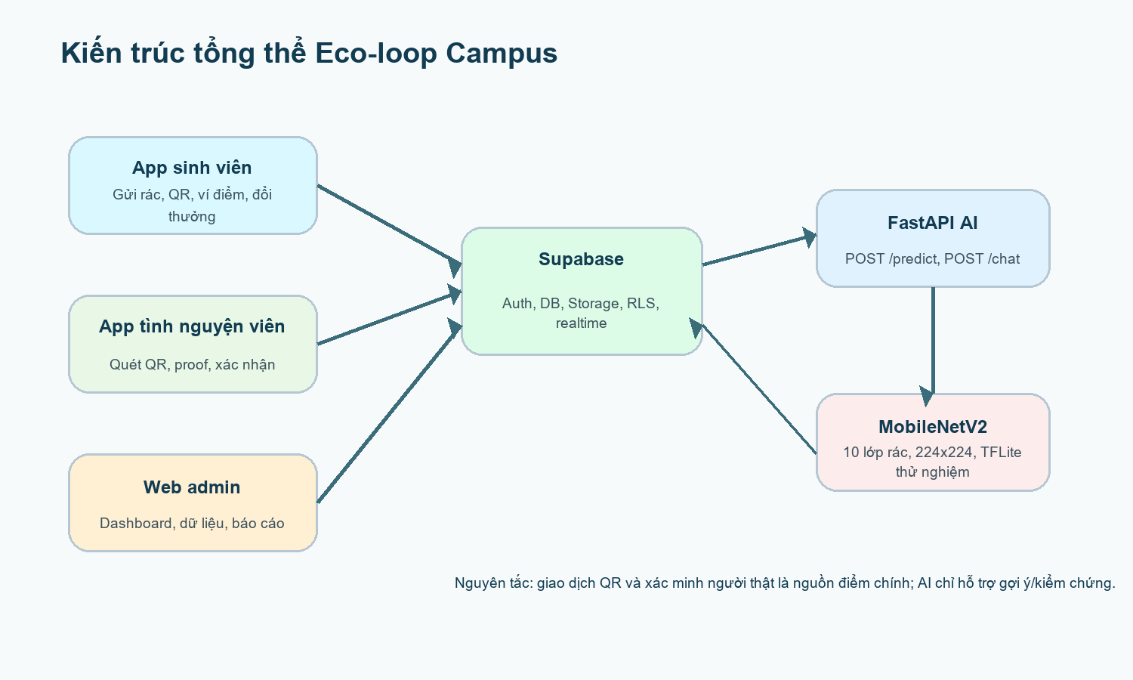
Hình 1. Kiến trúc tổng thể Eco-loop Campus

3.1. Các lớp hệ thống
Lớp | Công nghệ | Vai trò
Web admin | React CRA, React Router, Chart.js, Phosphor Icons, Leaflet | Quản trị dữ liệu, dashboard, bản đồ, báo cáo, AI tester, phê duyệt và cấu hình
Mobile app | Expo/React Native, React Navigation, Supabase JS, Expo Camera, QRCode, WebView | Trải nghiệm student/volunteer, tạo QR, quét QR, proof, points, map, rewards
Backend AI | Python, FastAPI, Uvicorn, TensorFlow, Keras, Pillow | Nhận ảnh multipart, resize 224x224, phân loại 10 lớp, chatbot local qua Ollama nếu có
Supabase | Auth, PostgreSQL, RLS, Storage, Realtime | Nguồn dữ liệu nghiệp vụ, xác thực, ảnh prediction/proof, realtime sync
Fallback | localStorage web, mock data mobile | Cho phép demo/offline khi Supabase thiếu schema hoặc chưa sẵn sàng
AI mobile thử nghiệm | TFLite asset, react-native-fast-tflite | Chuẩn bị on-device AI; Expo Go vẫn dùng FastAPI hoặc fallback

3.2. Ranh giới trách nhiệm
Web admin không trực tiếp thay thế app mobile, app mobile không đảm nhiệm đầy đủ vai trò admin, còn backend FastAPI phục vụ AI/chatbot. Các nghiệp vụ QR/điểm nhạy cảm hiện được bảo vệ bằng Supabase RPC atomic thay vì để mobile tự cập nhật rời rạc nhiều bảng.
- Web admin đọc/ghi Supabase để quản lý dữ liệu vận hành, duyệt AI scan, chỉnh trạng thái người dùng, trạm, điểm và phần thưởng.
- Mobile đọc/ghi Supabase cho các luồng sinh viên và tình nguyện viên, đồng thời nhận realtime changes để cập nhật giao dịch và điểm.
- FastAPI xử lý ảnh qua endpoint cũ `/predict` và hàng chờ mới `/predict/jobs`; kết quả AI vẫn được lưu vào `predictions` để admin xem, nhưng AI không tự cộng điểm.
- Ảnh không lưu base64 trong database; ảnh prediction/proof được đưa vào Supabase Storage rồi DB chỉ lưu URL/hash/metadata.

3.3. Cấu hình chạy local
Thành phần | Đường dẫn/lệnh | URL hoặc kết quả
Backend | start_backend.bat hoặc `uvicorn app:app --reload` trong `backend` | http://127.0.0.1:8000 và /docs
Frontend admin | start_frontend.bat hoặc `npm start` trong `frontend/eco-loop-campus-admin` | http://127.0.0.1:3000/#/dashboard
Mobile | `npm start`, `npm run android`, Expo Dev Client/Expo Go | Android emulator dùng API `http://10.0.2.2:8000` hoặc reverse port
Supabase | Chạy `frontend/eco-loop-campus-admin/supabase/schema.sql` | Auth/DB/Storage/RLS dùng chung cho web và mobile

Quy tắc bảo mật cấu hình
Báo cáo chỉ mô tả biến môi trường dạng `REACT_APP_SUPABASE_URL`, `REACT_APP_SUPABASE_PUBLISHABLE_KEY`, `EXPO_PUBLIC_SUPABASE_URL`, `EXPO_PUBLIC_API_URL`. Không ghi Supabase key thật hoặc service role key vào tài liệu.

* Công nghệ sử dụng
Eco-loop Campus được xây dựng theo kiến trúc nhiều lớp, kết hợp web quản trị, ứng dụng di động, backend API, cơ sở dữ liệu và mô hình trí tuệ nhân tạo. Mỗi công nghệ được lựa chọn theo vai trò cụ thể, bảo đảm hệ thống có thể vận hành trên máy chủ Windows tại trường, hỗ trợ sinh viên và tình nguyện viên trên thiết bị Android, đồng thời duy trì tính nhất quán của dữ liệu trong các luồng gửi rác, xác minh, cộng điểm và đổi thưởng.

Module 1: Backend API và xử lý nghiệp vụ
Công nghệ: Python 3.10, FastAPI, Uvicorn, Pydantic và psycopg.
Cách hoạt động: FastAPI cung cấp các API xác thực, quản trị, mobile, tải tệp và AI. Pydantic kiểm tra dữ liệu đầu vào, trong khi psycopg kết nối trực tiếp tới PostgreSQL. Các thao tác nhạy cảm như xác nhận QR, cộng Ecopoint, trừ điểm và cập nhật tồn kho được thực hiện trong transaction để tránh ghi dữ liệu dở dang hoặc lặp giao dịch.
Ứng dụng: Tạo một đầu mối API thống nhất cho Web Admin và Mobile, bảo vệ logic nghiệp vụ và phân quyền theo vai trò sinh viên, tình nguyện viên và quản trị viên.

Module 2: Cơ sở dữ liệu vận hành
Công nghệ: PostgreSQL 15 trở lên, các ràng buộc quan hệ, chỉ mục và transaction ACID.
Cách hoạt động: PostgreSQL là nguồn dữ liệu gốc cho tài khoản, hồ sơ sinh viên, thùng rác, giao dịch QR, ảnh minh chứng, lịch sử Ecopoint, nhiệm vụ, phần thưởng, thông báo và biên bản dọn thùng. Khóa chính, khóa ngoại và trạng thái giao dịch giúp liên kết dữ liệu giữa các phân hệ.
Ứng dụng: Bảo đảm Web Admin và hai vai trò Mobile cùng quan sát một trạng thái điểm, tồn kho và giao dịch; hỗ trợ truy vết lịch sử khi kiểm tra hoặc xử lý khiếu nại.

Module 3: Web Admin Eco-loop Campus
Công nghệ: React, React Router, JavaScript, Chart.js, Leaflet, Proj4 và QRCode React.
Cách hoạt động: React tổ chức giao diện quản trị thành các trang chức năng; React Router điều hướng trong ứng dụng. Chart.js trình bày chỉ số vận hành, Leaflet hiển thị bản đồ và Proj4 hỗ trợ chuyển đổi hệ tọa độ. Dữ liệu được lấy từ FastAPI thay vì để trình duyệt thao tác trực tiếp với cơ sở dữ liệu.
Ứng dụng: Quản lý người dùng, trạm QR, thùng rác, giao dịch gửi rác, minh chứng, quy tắc điểm, danh mục quà tặng, đổi thưởng, bảng xếp hạng và báo cáo vận hành.

Module 4: Ứng dụng Mobile cho sinh viên và tình nguyện viên
Công nghệ: Expo 51, React Native 0.74, TypeScript, React Navigation, Expo Camera, Image Picker, React Native Maps và thư viện QR.
Cách hoạt động: Một mã nguồn Mobile chia giao diện theo vai trò. Sinh viên chụp hoặc chọn ảnh minh chứng, chọn loại rác, tạo giao dịch và sinh QR dùng một lần. Tình nguyện viên dùng camera quét QR, kiểm tra thông tin, bổ sung ảnh xác minh và xác nhận hoặc từ chối. Ứng dụng gọi FastAPI qua HTTPS và lưu phiên đăng nhập an toàn trên thiết bị.
Ứng dụng: Cung cấp quy trình gửi rác và xác minh tại hiện trường, xem ví Ecopoint, lịch sử, thông báo, nhiệm vụ, bản đồ trạm và đổi thưởng trên Android.

Module 5: Nhận diện rác bằng trí tuệ nhân tạo
Công nghệ: TensorFlow 2.13, Keras, MobileNetV2, NumPy, Pillow và TensorFlow Lite.
Cách hoạt động: Ảnh được chuyển sang RGB, thay đổi kích thước 224 x 224 pixel và chuẩn hóa trước khi đưa vào MobileNetV2. Mô hình phân loại 10 lớp rác: pin, rác sinh học, bìa carton, quần áo, thủy tinh, kim loại, giấy, nhựa, giày dép và rác còn lại. Kết quả gồm nhãn dự đoán và độ tin cậy, sau đó được ánh xạ sang nhóm thùng phù hợp.
Ứng dụng: AI chỉ đưa ra gợi ý phân loại. Khi AI không sẵn sàng hoặc độ tin cậy thấp, sinh viên vẫn có thể chọn loại rác thủ công; điểm chỉ được cộng sau bước xác minh hợp lệ.

Module 6: QR, ảnh minh chứng và kiểm soát giao dịch
Công nghệ: Mã QR có token và thời hạn, FastAPI multipart upload, hàm băm tệp và state machine cho trạng thái giao dịch.
Cách hoạt động: Mỗi giao dịch gửi rác sinh một QR riêng và bắt buộc gắn tối thiểu một ảnh minh chứng của sinh viên. Quá trình quét được ghi log; duyệt thủ công chỉ được mở khi đã có lần quét thất bại hoặc người duyệt khai báo không thể quét kèm lý do. Ảnh lưu ngoài database, còn đường dẫn, người tải, thời gian và loại minh chứng được lưu trong PostgreSQL.
Ứng dụng: Ngăn bỏ qua quy trình quét QR, hạn chế gian lận, chống cộng điểm hai lần và cung cấp bằng chứng cho admin hoặc tình nguyện viên khi duyệt.

Module 7: Triển khai, truy cập và kiểm thử
Công nghệ: Windows native server, Cloudflare Tunnel, Jest, React Testing Library, Node Test Runner, TypeScript và Pytest.
Cách hoạt động: PostgreSQL, FastAPI và Web Admin có thể chạy trên một laptop Windows trong mạng nội bộ. Cloudflare Tunnel tạo đường dẫn HTTPS tạm thời cho thiết bị thật truy cập khi UAT. Các bộ test backend, mobile và web kiểm tra API, state machine, transaction, giao diện và contract dữ liệu giữa các thành phần.
Ứng dụng: Hỗ trợ demo và UAT trên thiết bị Android thật, đồng thời phát hiện sớm lỗi không đồng bộ giữa Backend, Web Admin và Mobile trước khi triển khai chính thức.

Chương 4. Web admin Eco-loop Campus

4.1. Tổng quan web quản trị
Web admin là trung tâm điều phối vận hành Eco-loop Campus. Giao diện được tổ chức theo các route trong HashRouter: Tổng quan, Lượt quét, Người dùng, Thùng rác, Ecopoint, Báo cáo, Phản hồi, Cài đặt model và Kiểm thử AI. Tài khoản phải đăng nhập qua Supabase Auth và có profile `users.role = admin`, `users.status = active` để vào shell quản trị.
Module | Chức năng đã có | Dữ liệu chính
Dashboard | KPI lượt quét, chờ duyệt, thùng cần kiểm tra, Ecopoint; cảnh báo có link sang trang lọc; biểu đồ và bản đồ campus | predictions, bins, feedback, point_history, users, settings
Lượt quét | Danh sách AI prediction, lọc status/class/confidence, xem ảnh trước khi duyệt, duyệt/từ chối | predictions, point_rules, point_history, users
Người dùng | Tìm kiếm, lọc role/group/status, thêm/sửa/khóa, duyệt hoặc từ chối volunteer pending | users
Thùng rác/trạm | Quản lý trạm QR, nhóm rác, vị trí, building/floor, trạng thái, capacity, QR | bins
Ecopoint | Point rules, điểm thủ công, lịch sử điểm, leaderboard cá nhân/lớp, sản phẩm đổi thưởng, yêu cầu đổi thưởng | point_rules, point_history, users, rewards, reward_redemptions
Feedback | Lọc theo trạng thái, ưu tiên, trạm; cập nhật xử lý, ghi chú admin | feedback, bins
Reports | Lọc ngày/tòa/nhóm rác, biểu đồ lượt quét/điểm/phản hồi/thùng đầy, export CSV | predictions, bins, feedback, point_history
AI Test | Upload/camera, gọi `/predict`, chọn context QR/bin, lưu prediction và ảnh | FastAPI, prediction-images, predictions
Model settings | Ngưỡng confidence, tên model, số class | settings

4.2. Ảnh giao diện web admin chụp mới
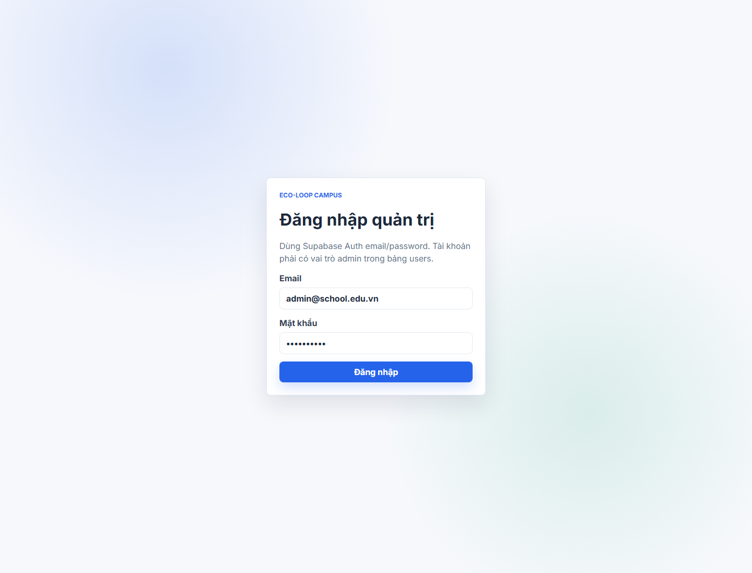  Web Login - đăng nhập quản trị | 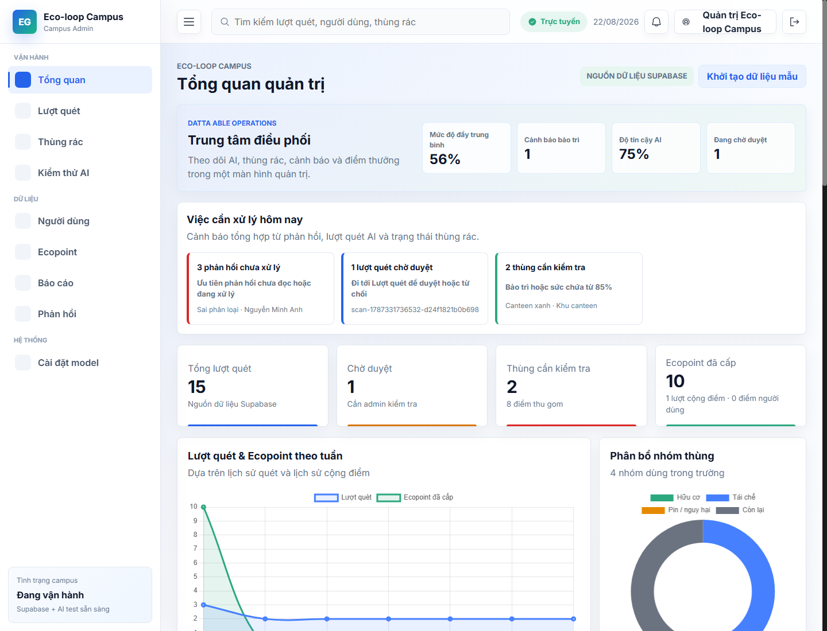  Web Dashboard - KPI, cảnh báo và bản đồ campus

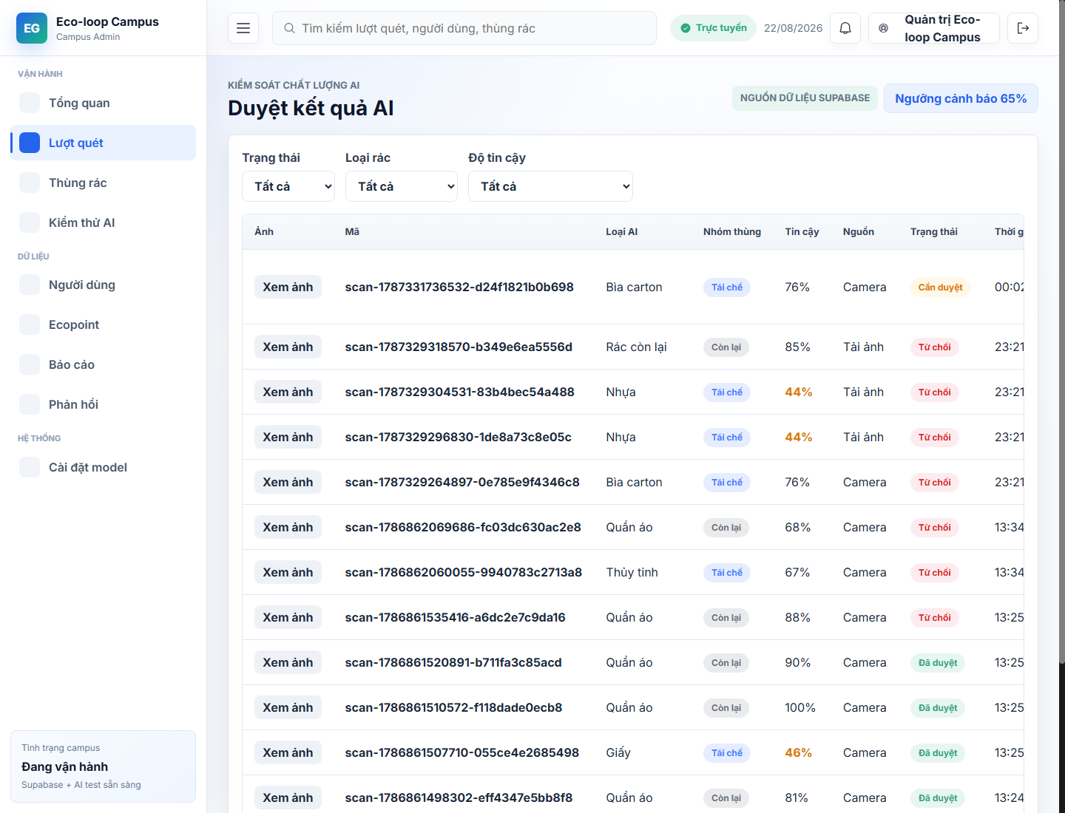  Web Lượt quét - duyệt kết quả AI và ảnh scan | 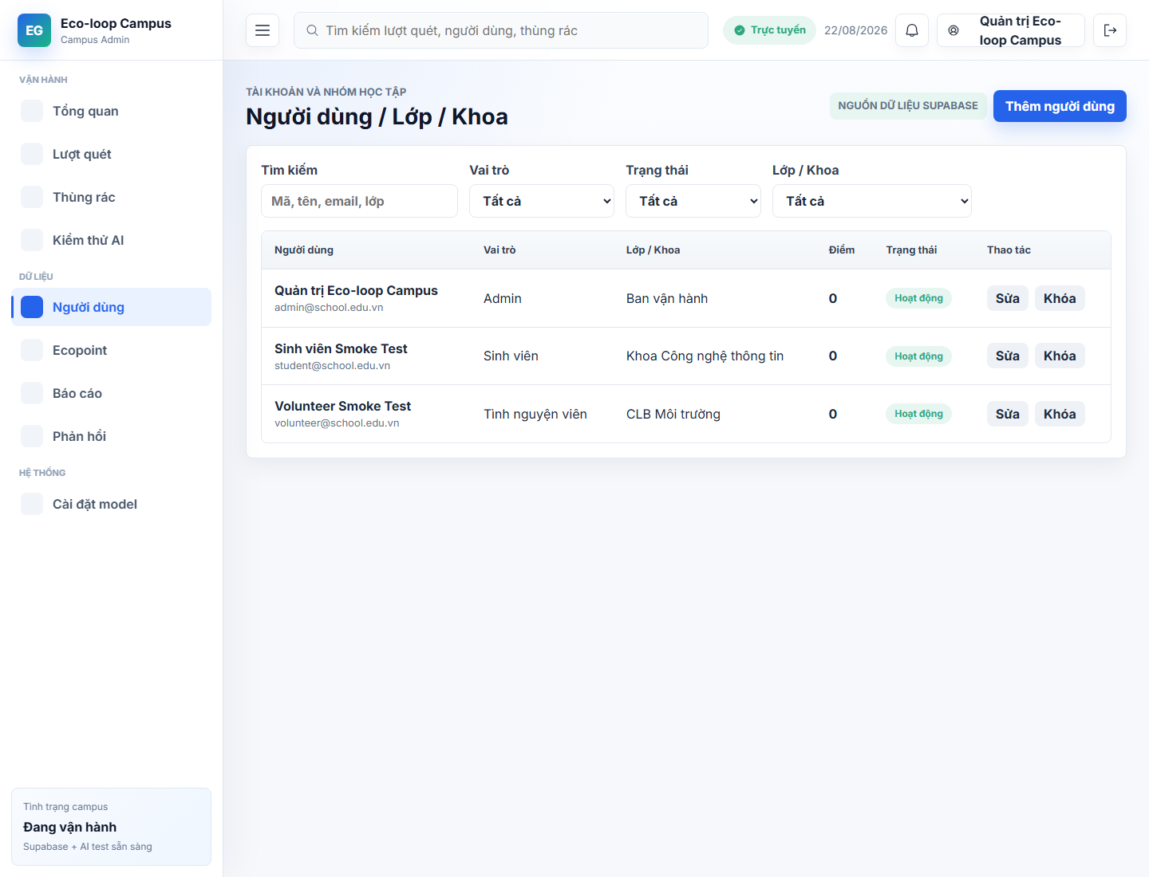  Web Người dùng - quản lý role, nhóm và duyệt volunteer

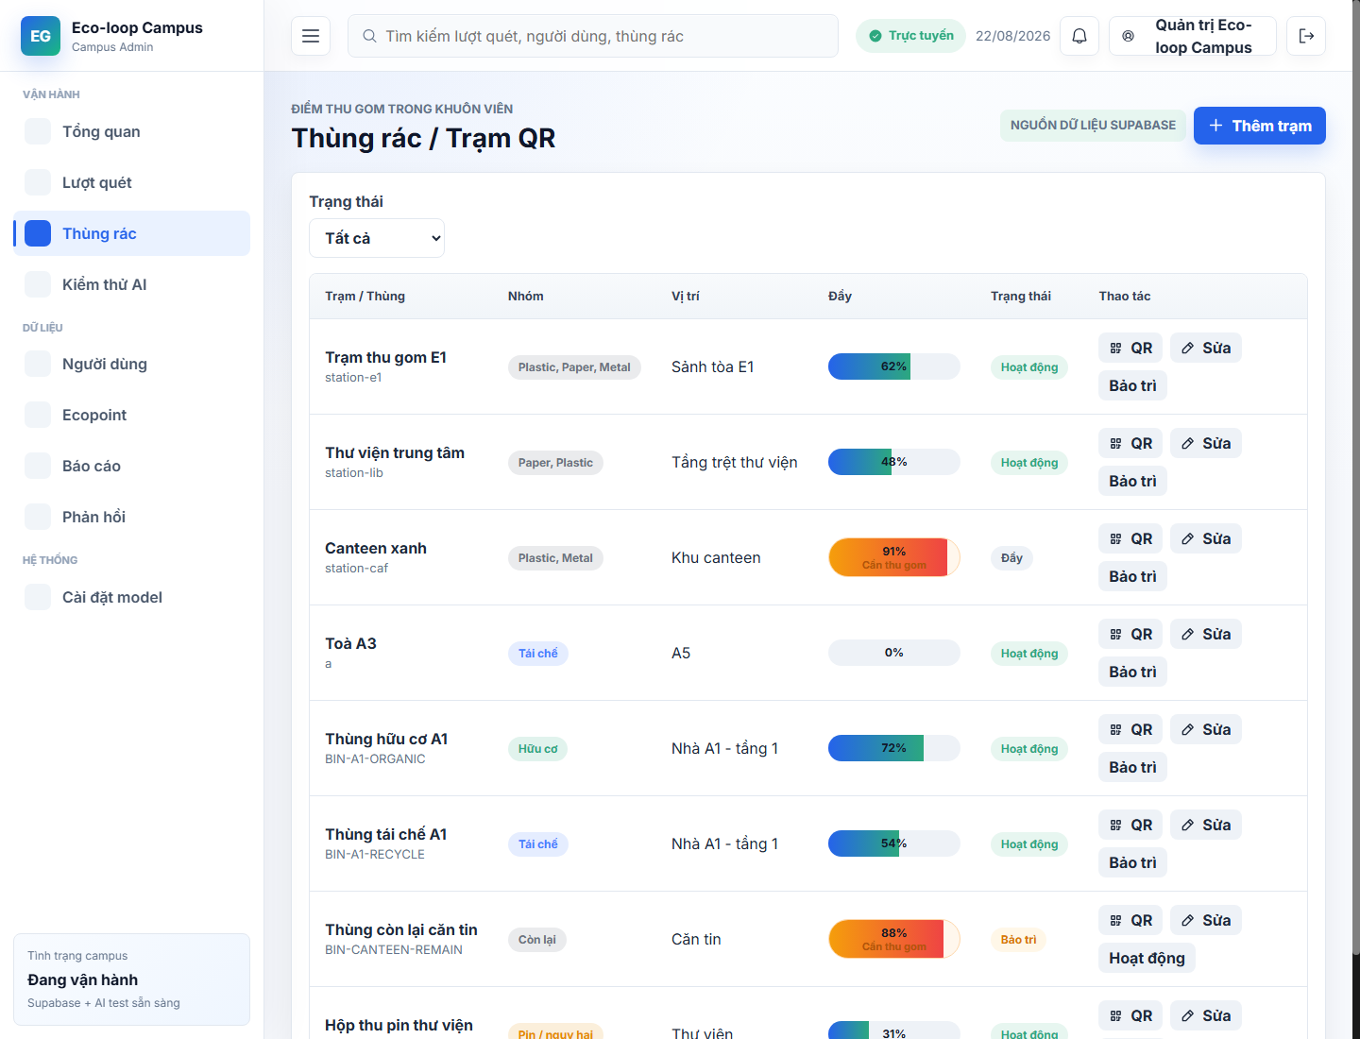  Web Thùng rác - trạm QR, sức chứa và vị trí | 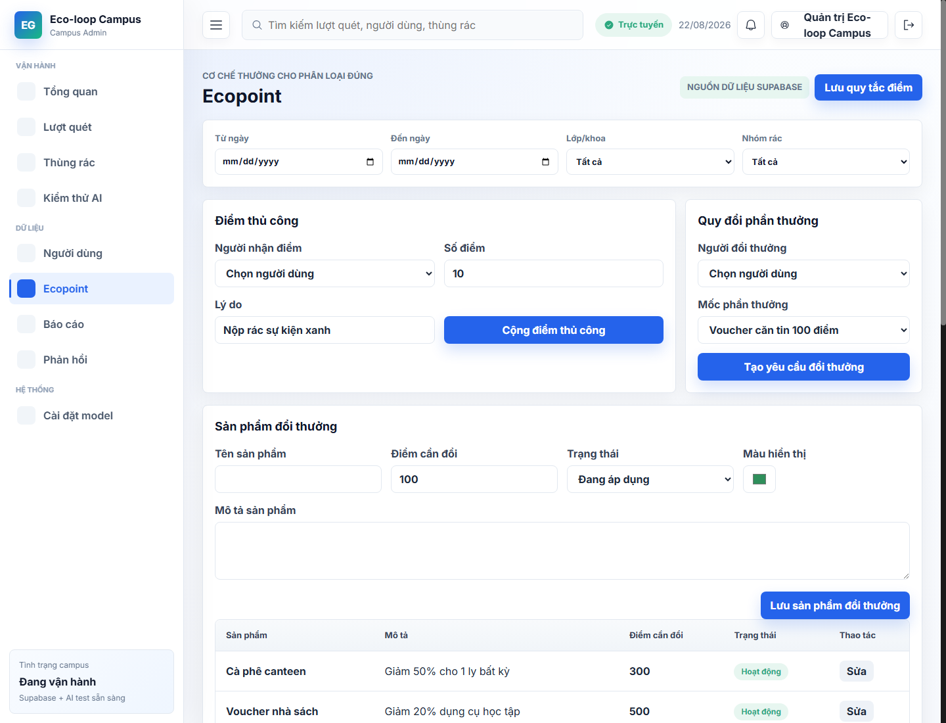  Web Ecopoint - điểm, leaderboard, reward catalog

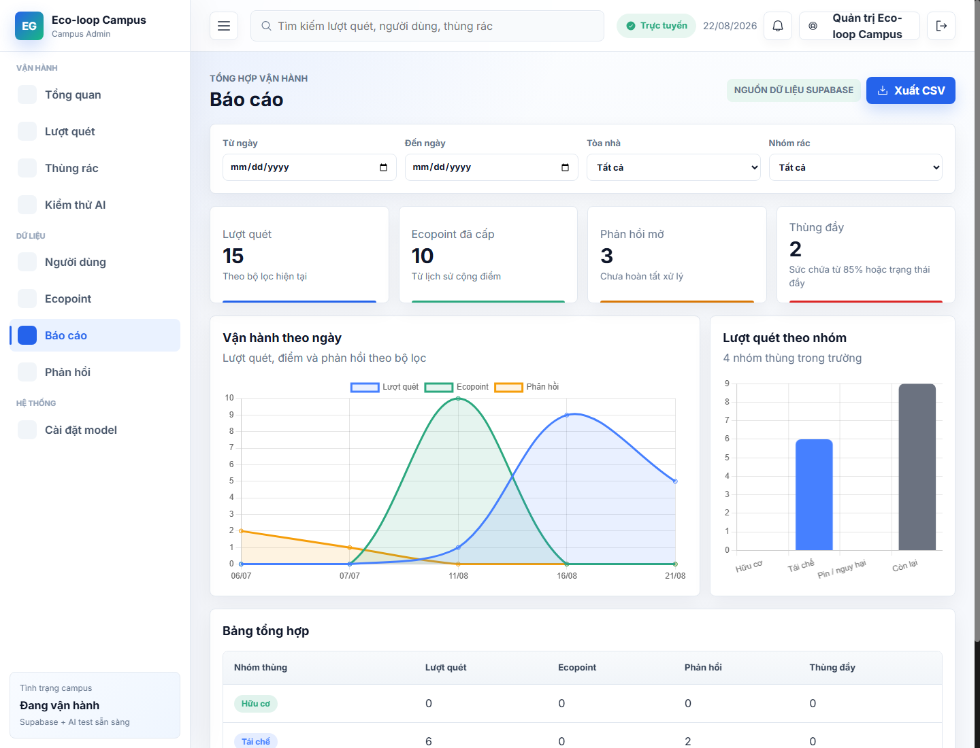  Web Báo cáo - lọc, biểu đồ và export CSV | 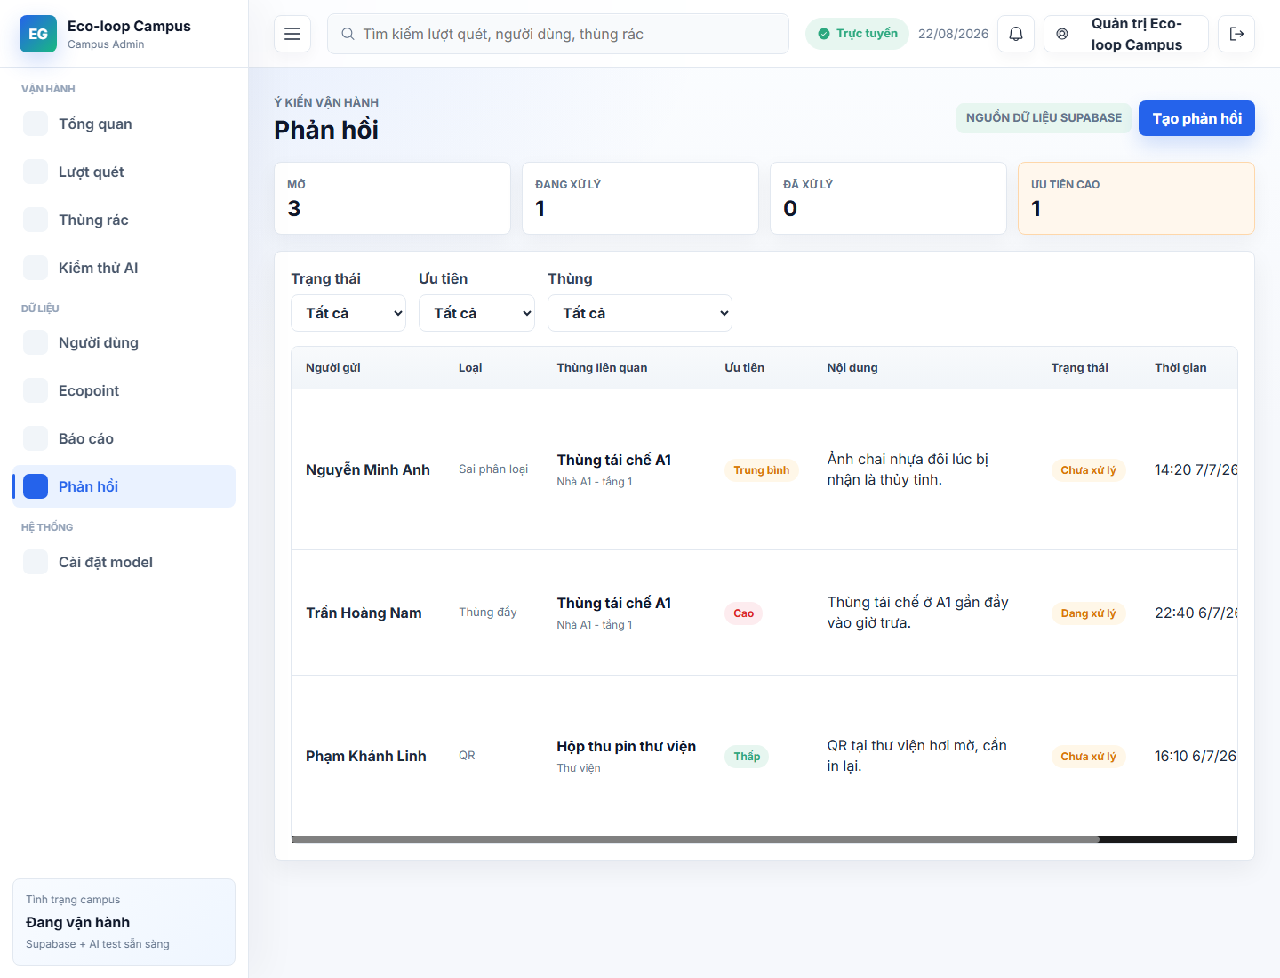  Web Phản hồi - tiếp nhận và xử lý sự cố

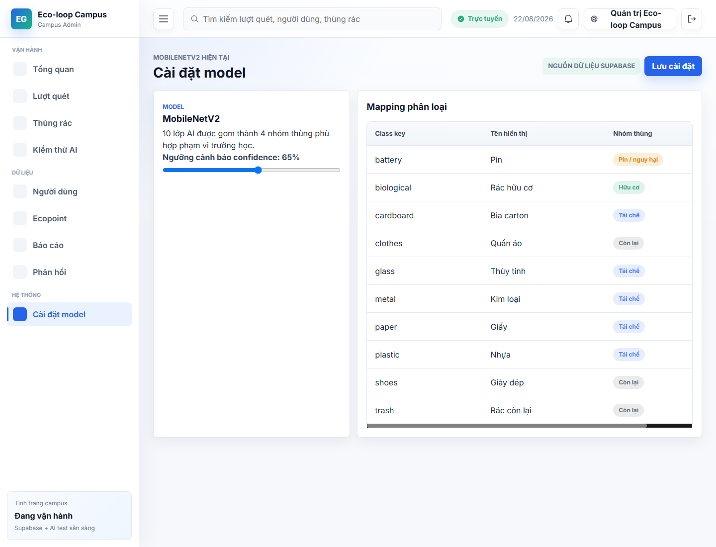  Web Cài đặt model - ngưỡng confidence | 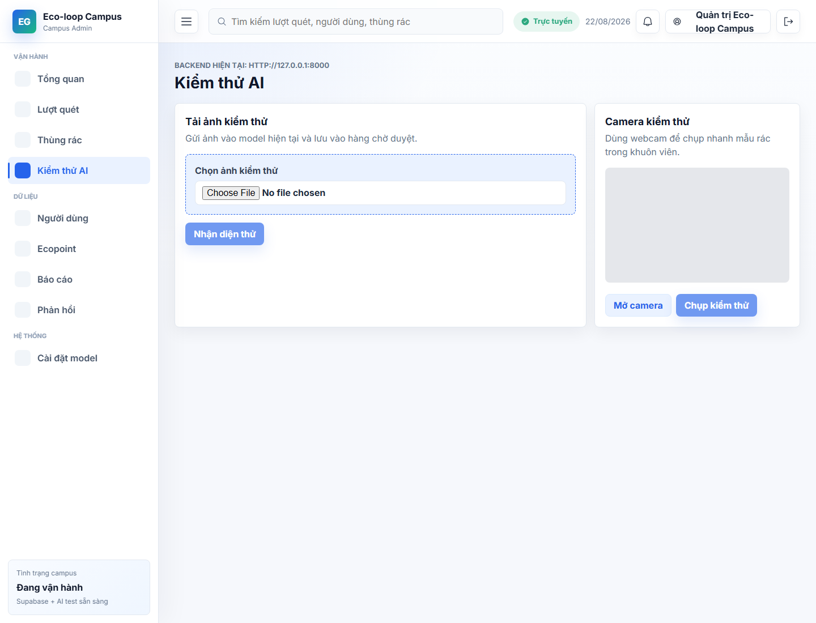  Web Kiểm thử AI - upload/camera và lưu prediction

4.3. Dashboard và cảnh báo
Dashboard dùng dữ liệu thật từ Supabase khi kết nối sẵn sàng; nếu lỗi hoặc thiếu quyền, web hiển thị cảnh báo và chuyển sang localStorage fallback. Cảnh báo quan trọng gồm phản hồi chưa xử lý, lượt quét confidence thấp, lượt quét chờ duyệt và thùng/trạm cần kiểm tra do đầy, bảo trì hoặc vượt 85% sức chứa.
- Cảnh báo phản hồi mở điều hướng sang `#/feedback?status=open`.
- Cảnh báo scan thấp/chờ duyệt điều hướng sang `#/scans` kèm query filter.
- Cảnh báo thùng đầy/bảo trì điều hướng sang `#/bins?status=attention`.
- Bản đồ campus hiển thị trạm, feedback và hỗ trợ cập nhật vị trí marker.

4.4. Duyệt AI scan và điểm
Trang Lượt quét cho admin xem class, confidence, nhóm thùng, nguồn upload/camera, user, bin, trạng thái và ảnh. Khi admin duyệt một prediction hợp lệ có user và bin, hệ thống tìm rule điểm phù hợp theo class và ghi `point_history`, sau đó cập nhật `users.points`. Nếu từ chối, hệ thống không cộng điểm.
Trường hợp | Xử lý hiện tại
Prediction thiếu user hoặc bin | Không cộng điểm dù status được cập nhật
Rule bị tắt hoặc không khớp class | Không ghi điểm
Supabase update lỗi | Web cảnh báo và dùng localStorage fallback, phù hợp demo nhưng cần thận trọng khi vận hành thật
Ảnh scan có `image_url` | Admin xem ảnh trong modal trước khi duyệt hoặc từ chối

4.5. Ecopoint và sản phẩm đổi thưởng
Ecopoint là phần quan trọng để chuyển hành vi phân loại thành động lực bền vững. Web admin hiện đã có quản lý rule điểm theo nhóm rác/class, cộng/trừ điểm thủ công có lý do, leaderboard cá nhân và lớp/khoa, danh mục sản phẩm đổi thưởng, cùng bảng duyệt yêu cầu đổi thưởng từ người dùng.
Nghiệp vụ | Mục đích | Bảng liên quan
Point rules | Quy định mỗi loại rác hoặc nhóm rác được bao nhiêu điểm | point_rules
Điểm thủ công | Điều chỉnh sự kiện, sai lệch, thưởng/phạt có ghi chú | point_history, users
Leaderboard | Tạo động lực theo cá nhân và lớp/khoa | users, point_history
Sản phẩm đổi thưởng | Quản lý catalog phần thưởng, mô tả, điểm cần đổi, trạng thái | rewards
Yêu cầu đổi thưởng | Admin duyệt/từ chối yêu cầu từ mobile | reward_redemptions

4.6. Báo cáo vận hành
Reports lọc dữ liệu theo ngày, tòa nhà và nhóm rác. Trang tổng hợp số lượt quét, điểm đã cấp, phản hồi mở và thùng đầy; đồng thời tạo biểu đồ vận hành theo ngày và theo nhóm rác. CSV export giúp chuyển dữ liệu sang Excel hoặc báo cáo nhà trường.
Đánh giá web admin
Web admin hiện đã đủ nền quản trị chính cho demo và tiểu luận: có dữ liệu Supabase, fallback, test coverage tốt và các module vận hành cốt lõi. Điểm cần gia cố ở bản thật là chuyển các thao tác cộng điểm nhiều bước sang RPC/Edge Function để đảm bảo atomic và hạn chế client can thiệp.

Chương 5. App mobile Eco-loop Campus

5.1. Tổng quan mobile
App mobile hiện được xây dựng bằng Expo/React Native. Navigation chia theo role: student dùng 5 tab Home, Rewards, Submit, Map, Profile; volunteer/admin mobile dùng Duty, Scanner, History, Profile. App dùng Supabase Auth/DB realtime cho dữ liệu thật và có mock fallback rõ ràng khi schema vận hành chưa đủ.
Role | Màn hình chính | Mục tiêu trải nghiệm
Student | Home, Rewards, Submit, Map, Profile, History, Leaderboard, About | Tạo giao dịch gửi rác, xem QR, ví điểm, nhiệm vụ, bản đồ trạm, đổi thưởng và hồ sơ
Volunteer | Duty, Scanner, History, Profile | Chọn ca/trạm trực, quét QR, kiểm tra giao dịch, proof image, xác nhận/từ chối/review
Admin mobile | Dùng chung luồng volunteer/admin | Kiểm tra xác minh QR nếu đăng nhập role admin; quản trị chính vẫn ở web

5.2. Ảnh giao diện mobile chụp mới
Bộ ảnh dưới đây được chụp lại trực tiếp từ app đang chạy trên thiết bị ADB. Các ảnh audit cũ không còn được dùng trong bản báo cáo mới này.
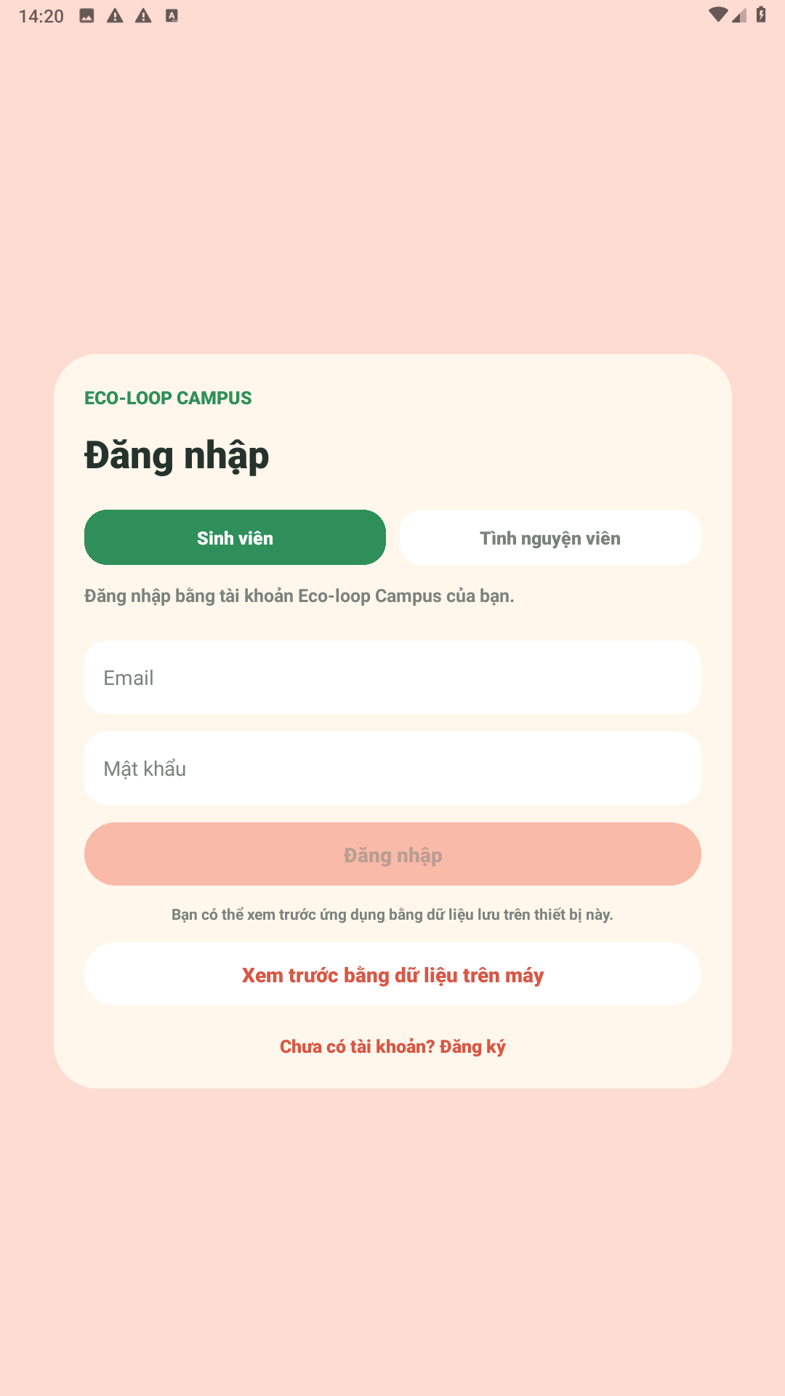  Mobile Login - chọn vai trò và đăng nhập | 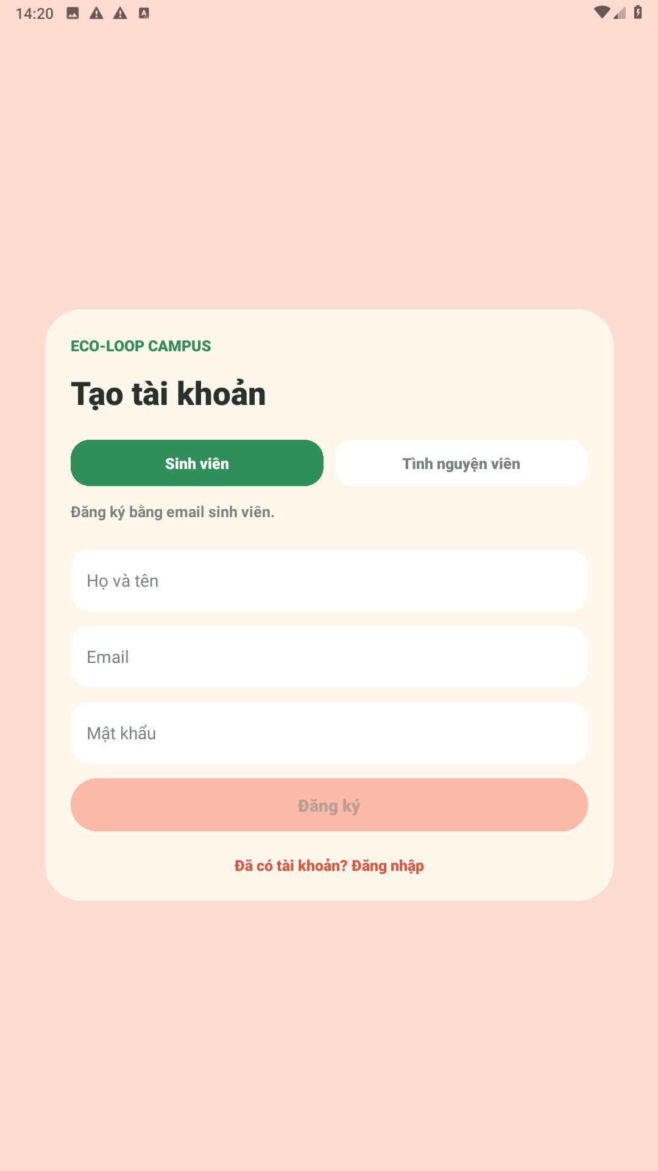  Mobile Register - tạo tài khoản student/volunteer

5.3. Giao diện student
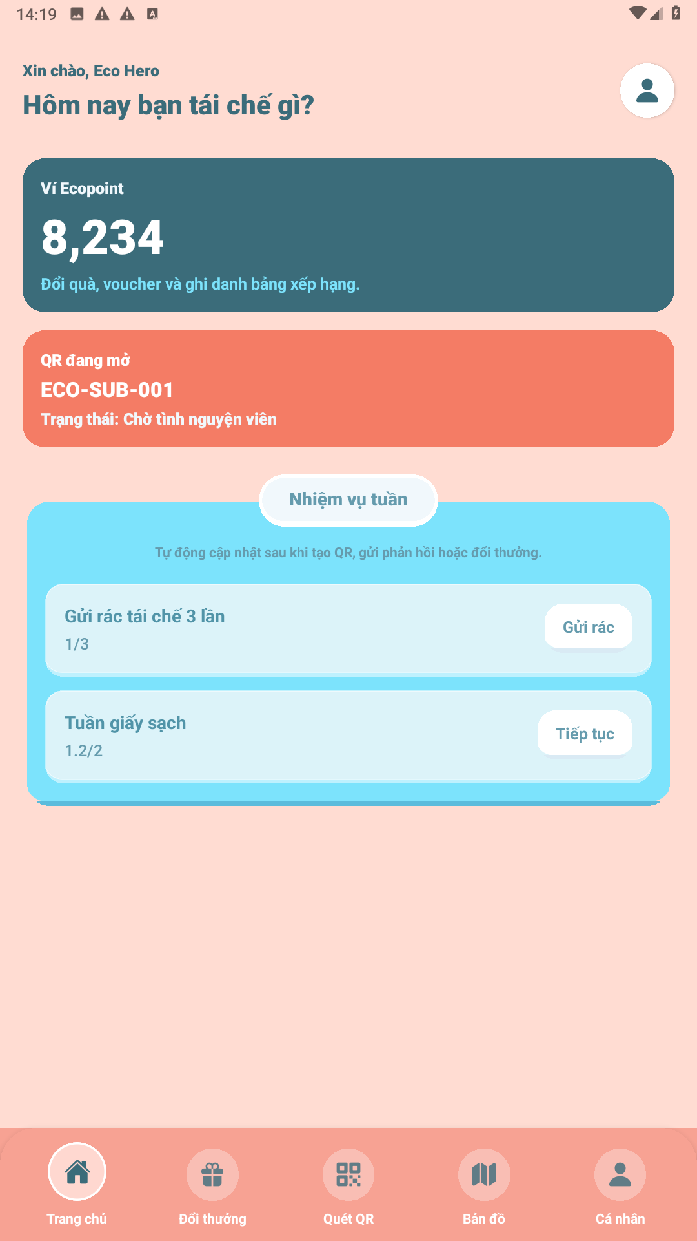  Student Home - ví Ecopoint, QR mở và nhiệm vụ tuần | 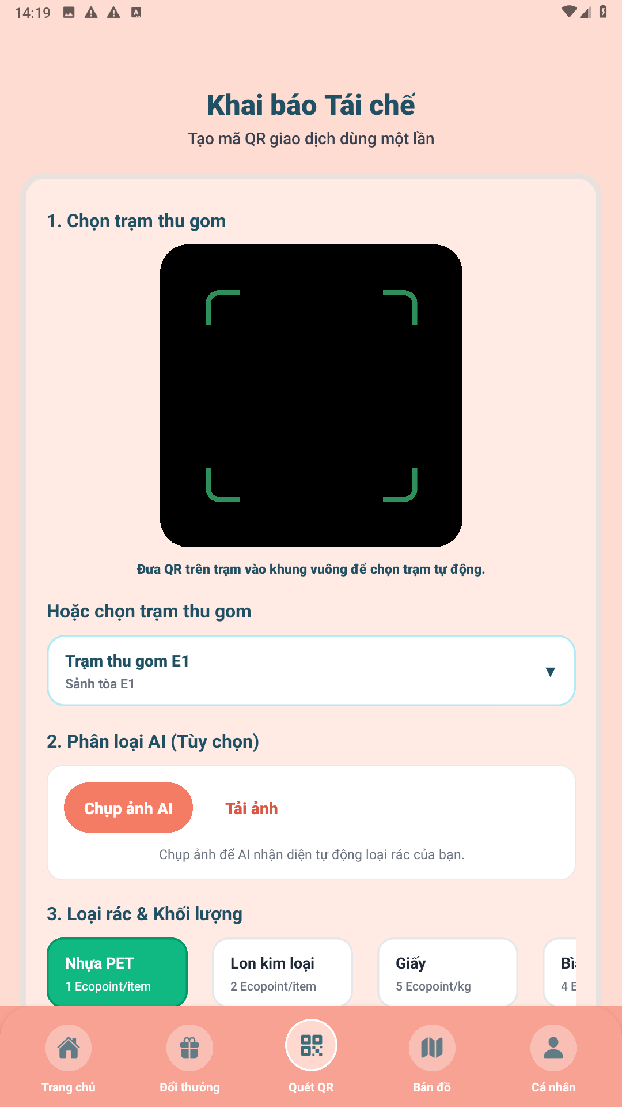  Student Submit - chọn trạm, camera QR và AI hỗ trợ | 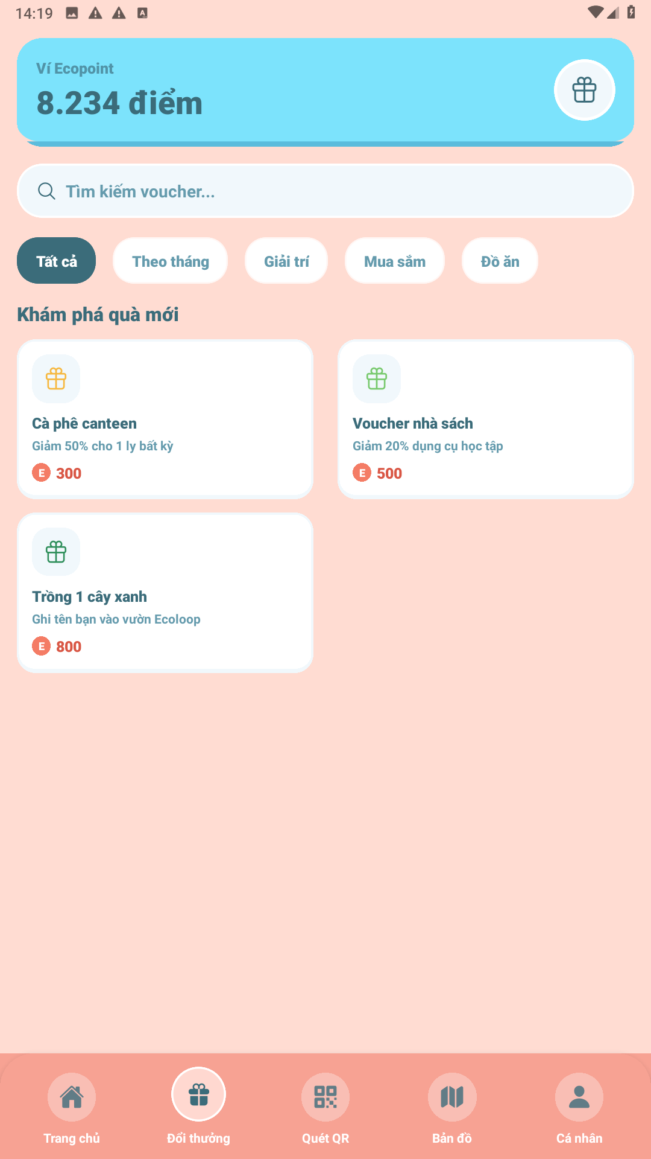  Student Rewards - đổi thưởng và voucher

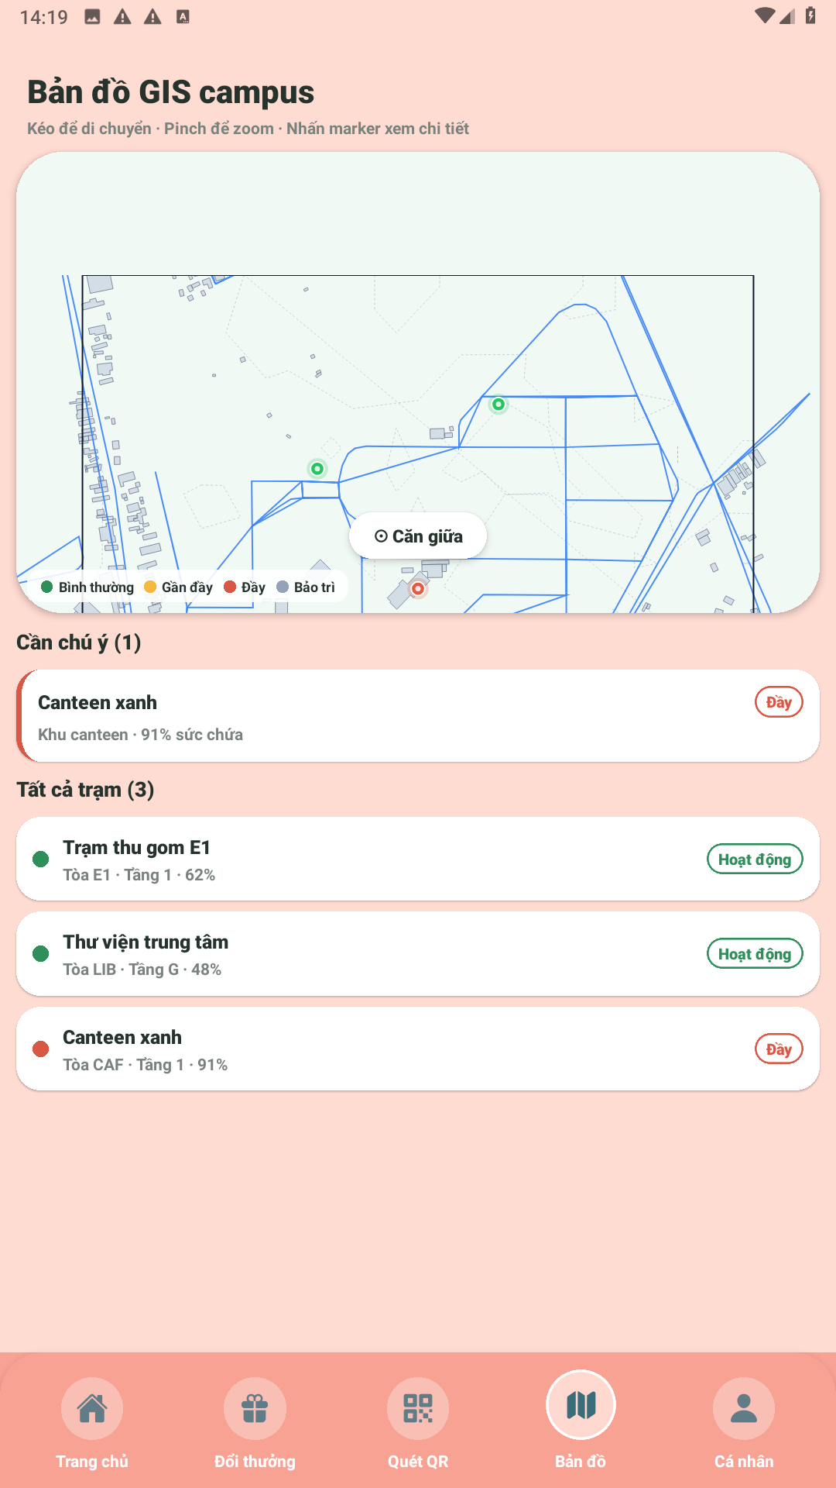  Student Map - bản đồ trạm thu gom | 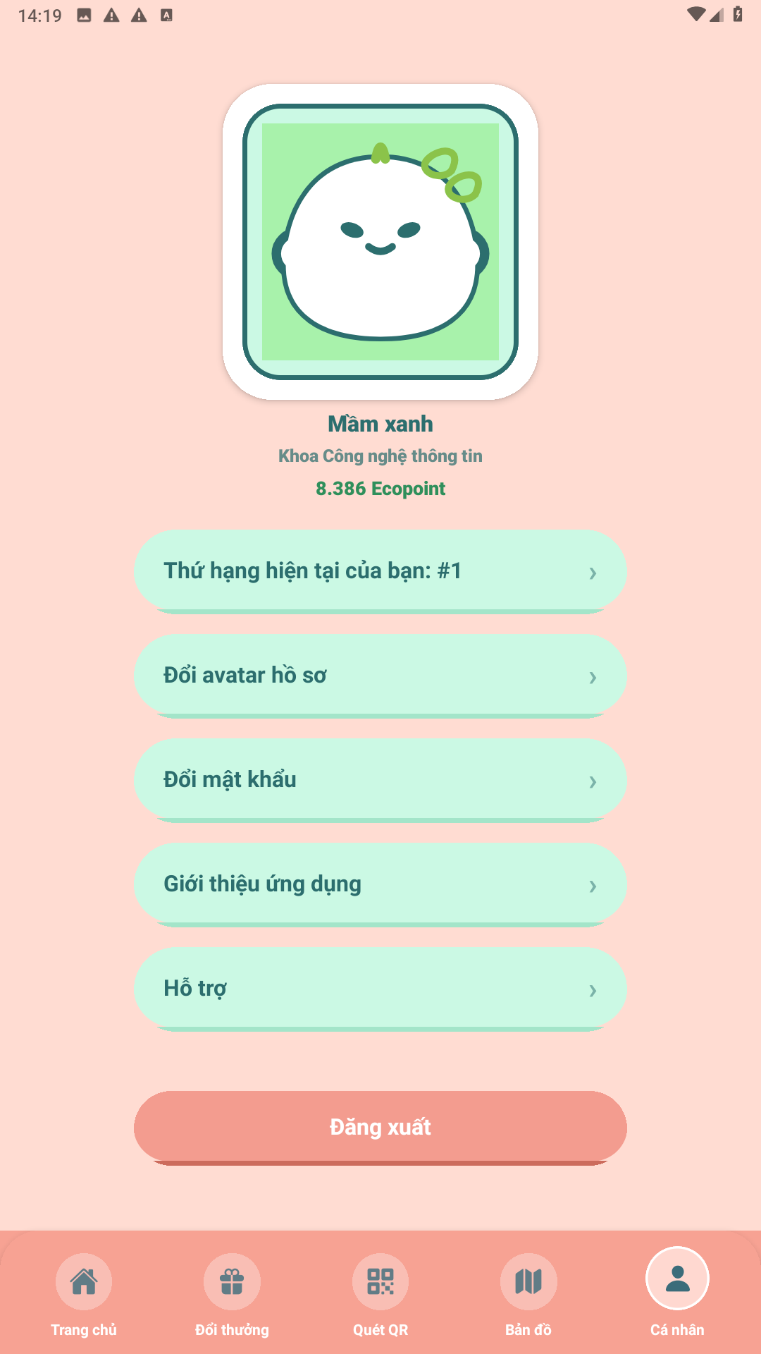  Student Profile - avatar, rank, đổi mật khẩu |   Student Leaderboard - bảng xếp hạng Ecopoint

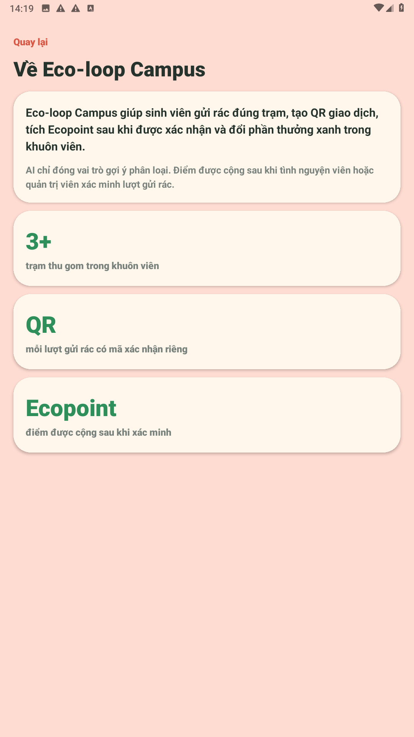
About - giới thiệu ứng dụng Eco-loop Campus

5.4. Luồng sinh viên
- Đăng ký hoặc đăng nhập bằng Supabase Auth, hồ sơ lấy từ bảng `users`.
- Xem Home gồm ví Ecopoint, nhiệm vụ xanh, QR đang mở nếu có, CTA gửi rác/tìm trạm/đổi thưởng.
- Vào Gửi rác, chọn trạm bằng dropdown hoặc quét QR trạm bằng camera luôn sẵn sàng.
- Chọn loại rác từ `waste_types`, nhập số lượng hoặc khối lượng, có thể dùng AI gợi ý loại rác.
- Tạo `recycling_submissions` với `qr_token`, `expired_at` và status `CREATED`.
- Đưa QR cho tình nguyện viên; điểm chỉ hiển thị sau khi giao dịch được xác nhận.
- Theo dõi lịch sử giao dịch, lịch sử AI, ví điểm, leaderboard và yêu cầu đổi thưởng.

5.5. Luồng tình nguyện viên
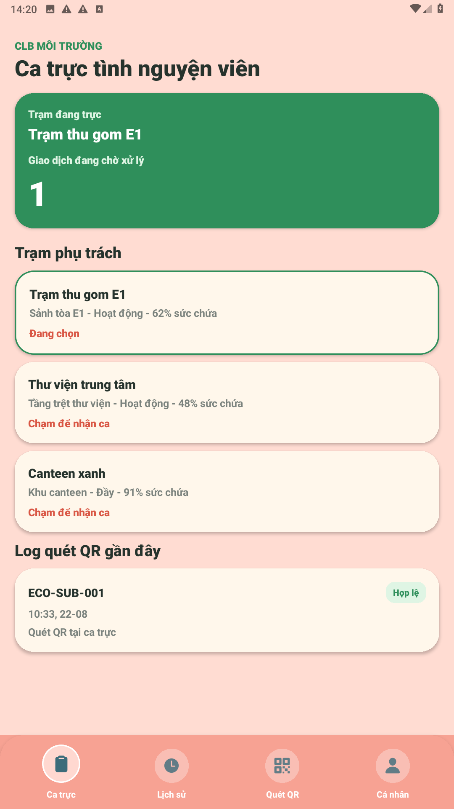  Volunteer Duty - ca trực, trạm phụ trách và pending | 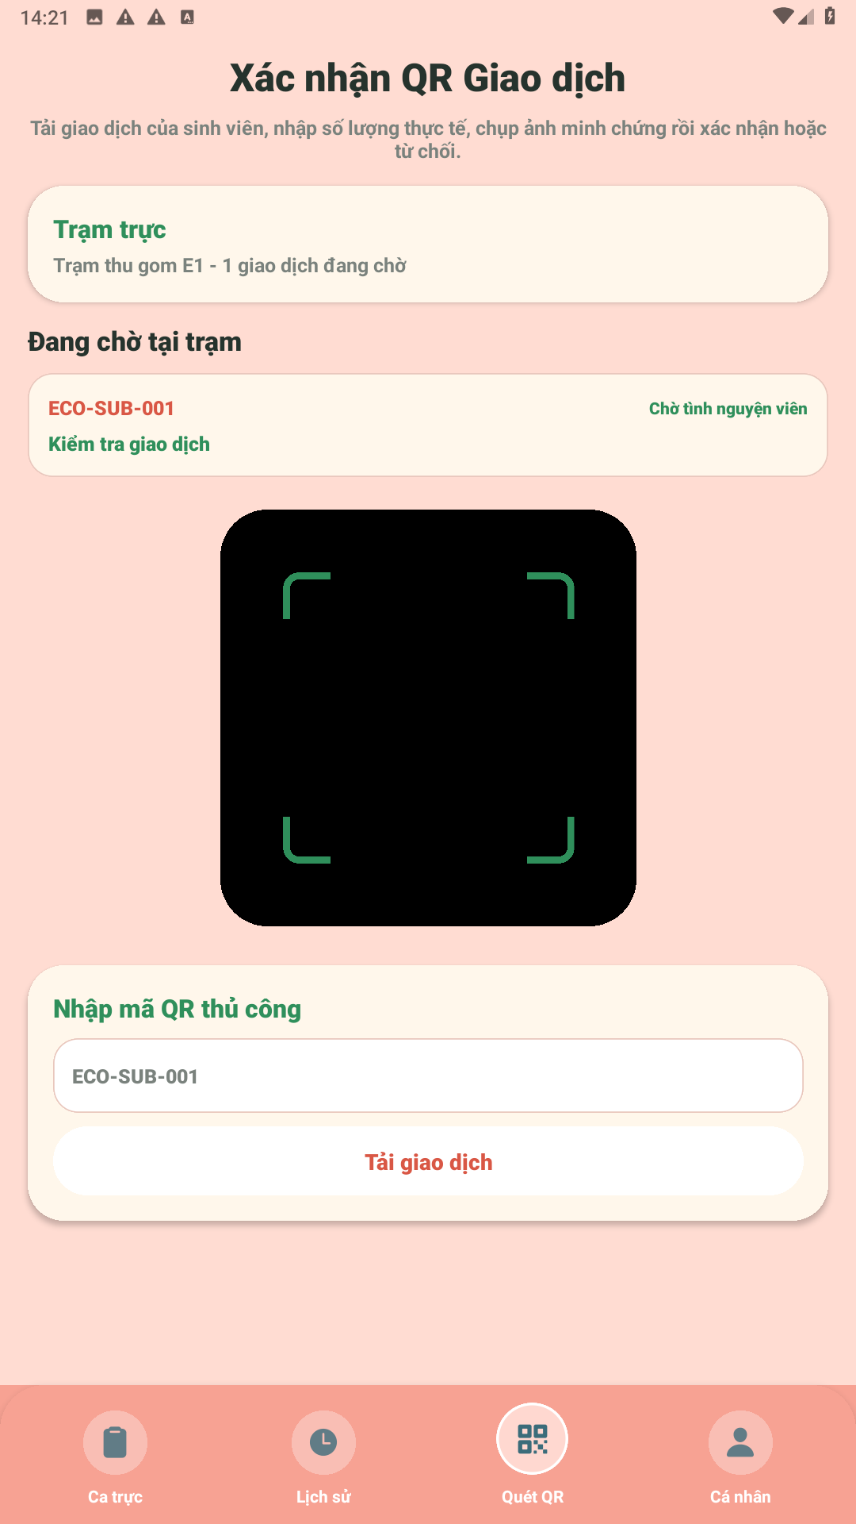  Volunteer Scanner - camera QR và giao dịch đang chờ | 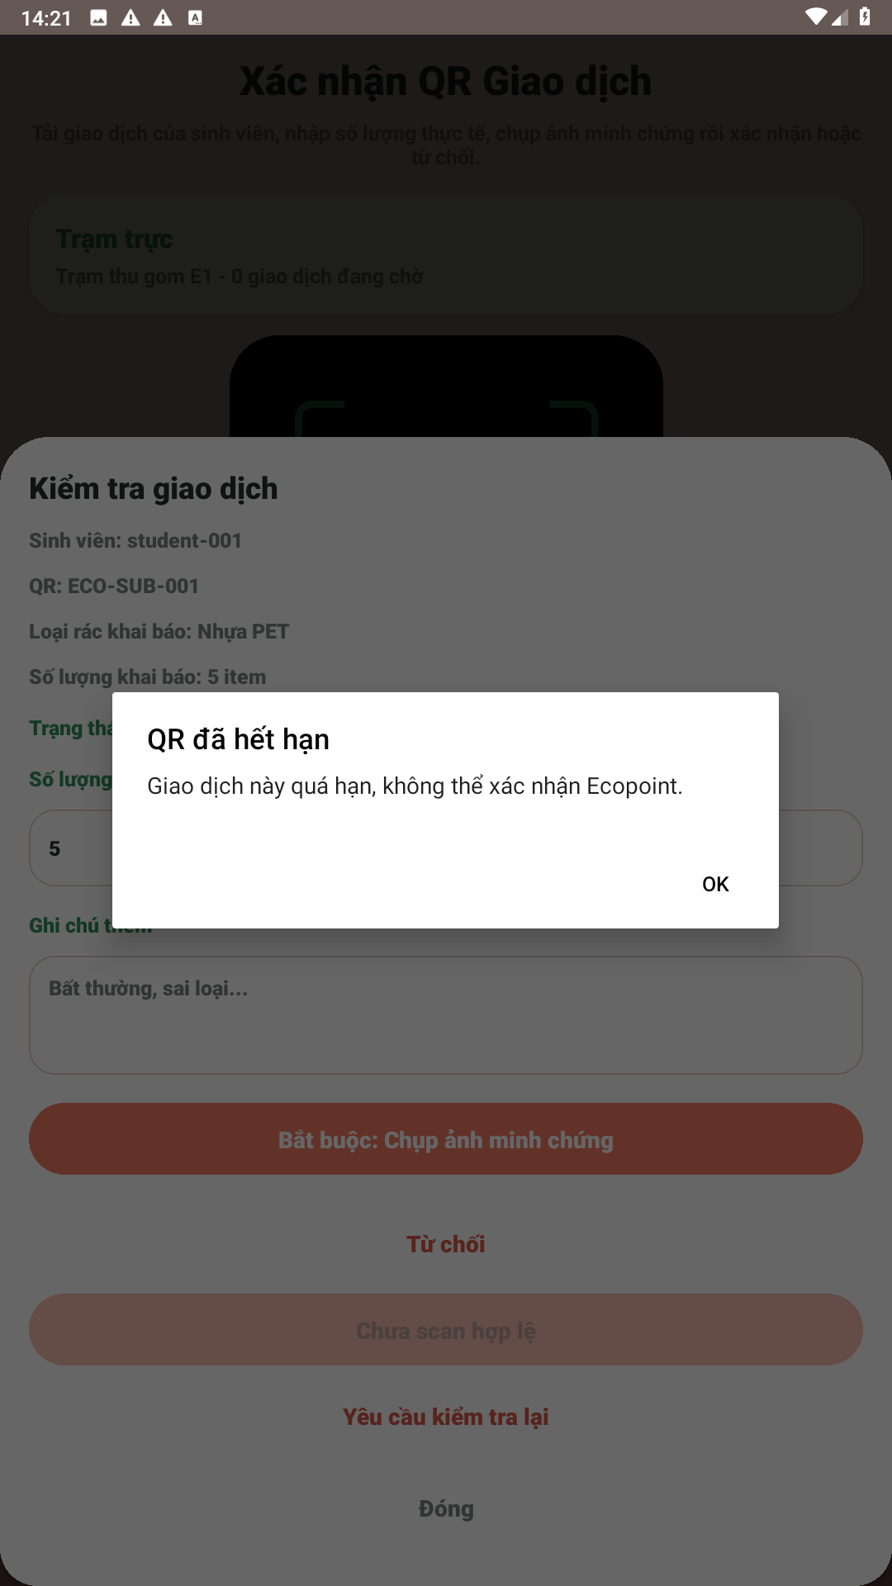  Volunteer Modal - kiểm tra giao dịch và trạng thái QR

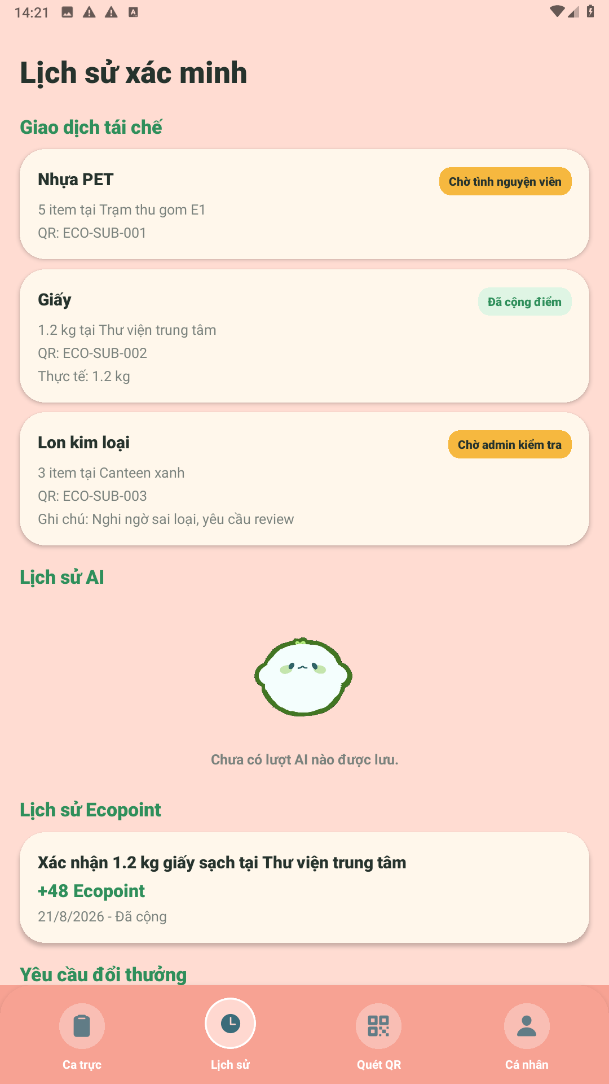  Volunteer History - lịch sử giao dịch, AI và đổi thưởng | 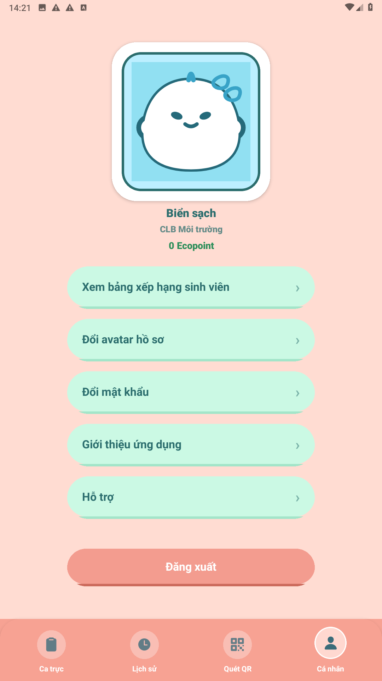  Volunteer Profile - hồ sơ, avatar và đổi mật khẩu

Tình nguyện viên sau khi đăng nhập chọn trạm trực, xem số giao dịch đang chờ, quét QR hoặc mở pending item. Khi QR hợp lệ, modal xác nhận hiển thị thông tin giao dịch, cho nhập số lượng thực tế, chụp proof image, rồi chọn xác nhận cộng điểm, từ chối hoặc yêu cầu admin review.
Tình huống QR | Kết quả mong muốn | Cách hệ thống ghi nhận
QR hợp lệ, đúng trạm, chưa dùng | Chuyển `CREATED -> QR_SCANNED` | Ghi `qr_scan_logs.result = SUCCESS`
QR sai trạm | Không xác nhận | Ghi `WRONG_STATION`
QR hết hạn | Chuyển `EXPIRED`, không cộng điểm | Ghi `EXPIRED`
QR đã dùng hoặc status không còn CREATED | Không cộng điểm lần hai | Ghi `ALREADY_USED`
QR không tồn tại | Báo mã không hợp lệ | Ghi `INVALID_TOKEN` nếu có context scan

5.6. Các chức năng mobile đã có
- Auth phân vai student/volunteer/admin và chặn volunteer đang pending trước khi admin duyệt.
- Đăng ký tài khoản mới; volunteer đăng ký sẽ ở trạng thái pending để admin phê duyệt.
- Đổi mật khẩu có bước nhập mật khẩu hiện tại trước khi đặt mật khẩu mới.
- Đổi avatar thông qua `avatar_key/avatar_url`, avatar đồng bộ vào profile và leaderboard.
- Realtime sync các bảng users, bins, waste_types, predictions, recycling_submissions, point_history, feedback, missions, rewards, redemptions, qr logs và proof images.
- AI remote qua FastAPI và local-first runtime thử nghiệm; khi on-device chưa khả dụng thì fallback remote.
- Ngôn ngữ UI đã được xử lý lại theo tiếng Việt tự nhiên, giảm wording demo/test trên màn chính.
Giới hạn mobile hiện tại
Các test tự động đã pass, nhưng vận hành production vẫn nên chuyển tạo QR, scan QR và confirm điểm sang RPC/Edge Function để tránh client update nhiều bảng rời rạc. On-device AI thật cần Dev Build/native runtime, không chạy đầy đủ trong Expo Go.

Chương 6. Cơ sở dữ liệu Supabase
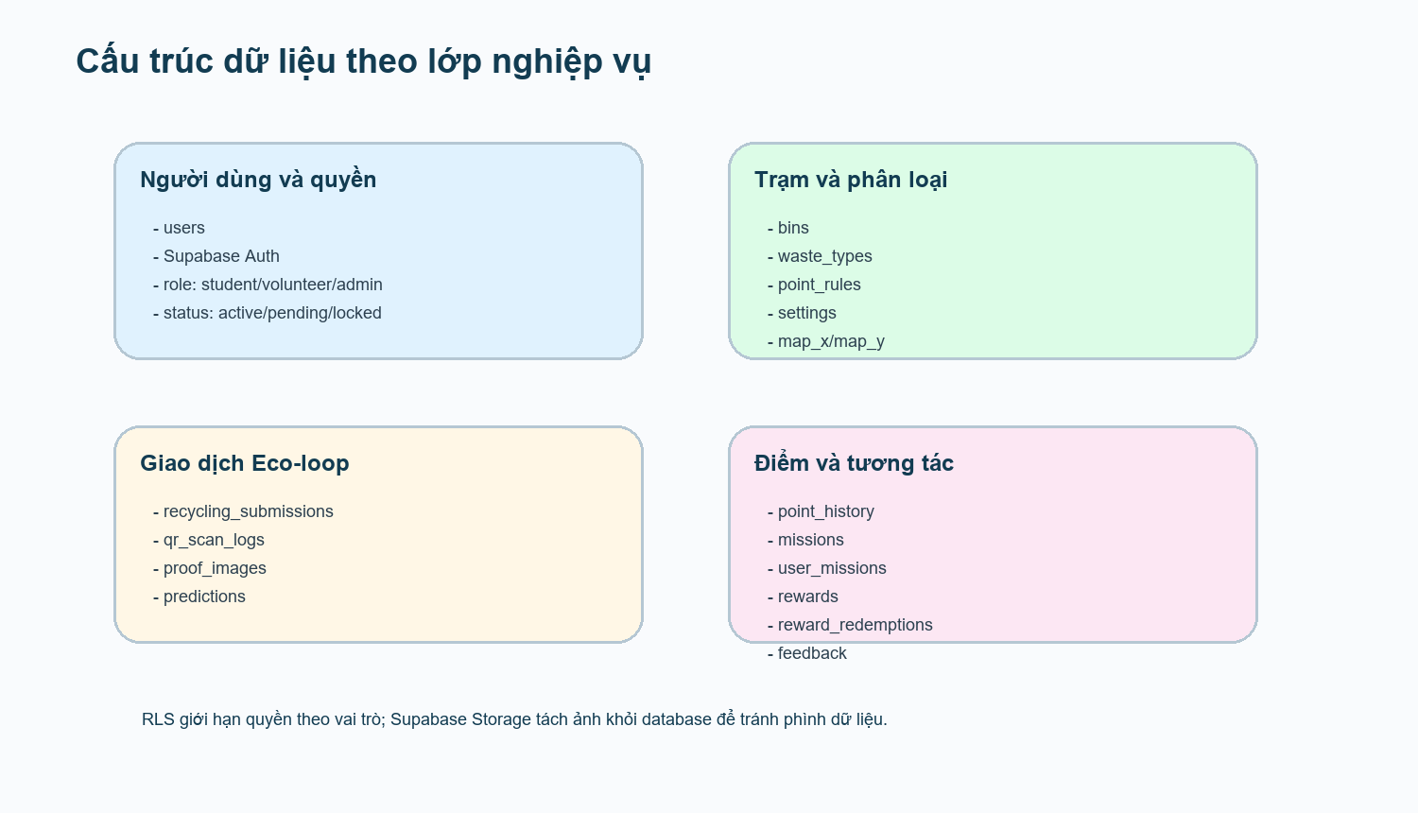
Hình 7. Các lớp dữ liệu chính của Eco-loop Campus

6.1. Bảng dữ liệu hiện có
Bảng | Vai trò | Ghi chú triển khai
users | Hồ sơ người dùng, role, group/lớp/khoa, điểm, trạng thái, avatar | Liên kết Supabase Auth qua id/email; có status active/locked/pending/rejected
bins | Trạm/thùng QR, nhóm rác, vị trí, building, floor, sức chứa, map | Dùng cho web map, mobile station, cảnh báo capacity >= 85%
predictions | Kết quả AI scan và ảnh prediction | class, confidence, source, bin_group, status, user_id, bin_id, image_url
point_rules | Luật tính điểm theo class/nhóm | Admin cấu hình, dùng khi duyệt AI scan
point_history | Lịch sử cộng/trừ/đổi điểm | Có prediction_id, submission_id, source, status, description
feedback | Phản hồi người dùng | Có user_id, priority, bin_id, admin_note, resolved_at
settings | Cấu hình model và ngưỡng confidence | model_name MobileNetV2, class_count 10, threshold
rewards | Catalog sản phẩm đổi thưởng | title, description, cost_points, status, color
missions | Nhiệm vụ xanh | target, reward_points, action_label, status
user_missions | Tiến độ nhiệm vụ của từng user | current, completed, unique user_id/mission_id
reward_redemptions | Yêu cầu đổi thưởng | reward_id, reward_label, cost_points, status, requested/reviewed
waste_types | Danh mục loại rác cho mobile | unit, point_per_unit, recycle_method, status
recycling_submissions | Giao dịch gửi rác trung tâm | qr_token, status, expired_at, verified_by, actual_quantity, note
qr_scan_logs | Log mọi lần quét QR | SUCCESS, EXPIRED, WRONG_STATION, ALREADY_USED, INVALID_TOKEN...
proof_images | Ảnh minh chứng volunteer | image_url, image_hash, verification_code, status

6.2. Seed dữ liệu quan trọng
Loại seed | Dữ liệu mẫu
Waste types | Chai nhựa, giấy sạch, lon kim loại, rác hữu cơ; mỗi loại có unit và point_per_unit
Rewards | Cà phê canteen, voucher nhà sách, trồng cây xanh
Missions | Gửi rác nhiều lần, nộp giấy sạch, gửi phản hồi đúng
Bins/stations | Các trạm thu gom seed trong schema để app mobile có dữ liệu vận hành

6.3. RLS và quyền truy cập
Schema đã bật Row Level Security cho các bảng chính. Admin có quyền write toàn bộ qua `is_admin()`. Mobile có policy cho student insert own profile/submissions/feedback/redemptions, volunteer/admin đọc và cập nhật các submission cần xác minh, insert QR logs, insert/update proof images và insert point_history.
Role | Quyền chính
Student | Đọc dữ liệu vận hành active, tạo/xem submission của mình, gửi feedback, request reward, xem điểm/lịch sử của mình
Volunteer | Đọc giao dịch cần xác minh, ghi QR logs, proof images, cập nhật trạng thái submission, ghi point_history khi xác nhận
Admin | CRUD dữ liệu quản trị, duyệt volunteer, duyệt scan, quản lý trạm, điểm, phần thưởng, báo cáo

Khuyến nghị backend dữ liệu
Bản vận hành thật nên bổ sung RPC/Edge Function cho `create_recycling_submission`, `scan_recycling_qr`, `confirm_recycling_submission`, `reject_recycling_submission` và `request_recycling_review`. Như vậy submission, point_history và users.points được cập nhật atomic, giảm race condition và tránh client ghi vượt quyền.

Chương 7. AI nhận diện rác và mô hình MobileNetV2

7.1. Backend AI FastAPI
Endpoint | Payload | Kết quả
GET / | Không có | {"message":"Eco-loop Campus Backend Running"}
POST /predict | multipart/form-data, field `file` | {"class":"plastic","confidence":0.91} hoặc {"error":"..."}
POST /chat | {"message":"..."} | {"reply":"..."}; dùng Ollama local nếu không deploy Render

Backend load model từ `backend/model/mobilenetv2_model.h5`, có fallback đọc H5 bằng `h5py` để khôi phục model config và weights nếu `tf.keras.models.load_model` lỗi. Ảnh đầu vào được mở bằng Pillow, convert RGB, resize về 224x224, chuẩn hóa về khoảng 0-1 rồi đưa qua model. Kết quả được kiểm tra số chiều, giá trị finite và confidence nằm trong khoảng hợp lệ trước khi trả class/confidence.

7.2. Dataset và class
Class | Số ảnh trong repo
battery | 944
biological | 997
cardboard | 1.825
clothes | 5.327
glass | 3.061
metal | 1.020
paper | 1.680
plastic | 1.984
shoes | 1.977
trash | 947
Tổng | 19.762

7.3. Pipeline huấn luyện
- Dataset đặt theo thư mục class trong `model_training/dataset`.
- Dùng `ImageDataGenerator` với rescale 1/255, validation_split 0.1, rotation, width/height shift, shear, zoom và horizontal flip.
- `flow_from_directory` tạo train/validation dataset với target size 224x224, batch size 32 và categorical labels.
- MobileNetV2 pretrained ImageNet được dùng làm base model, `include_top=False`, input shape 224x224x3.
- Giai đoạn 1 freeze base model, thêm GlobalAveragePooling2D, Dropout 0.3, Dense 10 softmax, train 10 epoch.
- Giai đoạn 2 fine-tuning mở trainable base model, optimizer Adam learning rate 1e-5, train thêm 10 epoch.
- Model lưu về `backend/model/mobilenetv2_model.h5`; repo cũng có MobileNetV3 `.keras` để thử nghiệm sau.

7.4. Mapping AI sang nhóm thùng
AI class | Nhóm thùng trường học | Ghi chú
biological | Hữu cơ | Rác hữu cơ; điểm cần rule riêng và kiểm soát mùi/bẩn
paper, cardboard, plastic, glass, metal | Tái chế | Nhóm chính của MVP Eco-loop Campus
battery | Pin / nguy hại | Không nên cộng điểm đại trà nếu chưa có quy trình thu gom chuyên môn
clothes, shoes, trash | Còn lại | Có thể hướng dẫn bỏ đúng nơi, không nhất thiết thưởng

7.5. On-device AI
Dự án đã có script convert TFLite từ H5 sang `src/assets/ai/mobilenetv2_waste_float32.tflite` và `labels.txt`. File TFLite hiện khoảng 2.5 MB, phù hợp thử nghiệm mobile. Tuy nhiên Expo Go không tải native TFLite runtime đầy đủ, nên app mặc định dùng FastAPI hoặc chế độ `local-first` có fallback remote. Để chạy on-device thật cần Expo Dev Build/EAS Build hoặc native build cài runtime `react-native-fast-tflite`.
Vai trò đúng của AI
AI giúp gợi ý loại rác, cảnh báo sai phân loại và lưu bằng chứng vào `predictions`. AI không tự cộng Ecopoint; điểm chỉ cộng sau volunteer/admin xác minh.

Chương 8. Luồng nghiệp vụ end-to-end
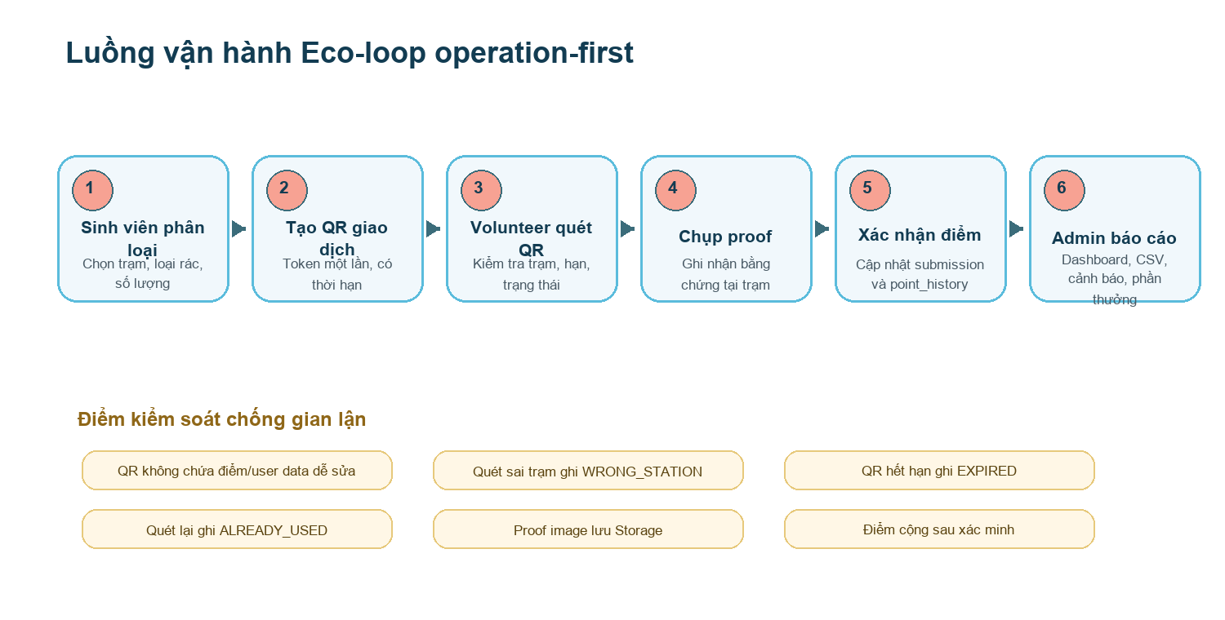
Hình 8. Luồng sinh viên - tình nguyện viên - admin

8.1. Luồng chính
- Sinh viên phân loại rác tại nguồn và mở app Eco-loop Campus.
- Sinh viên chọn trạm Eco-loop hoặc quét QR trạm bằng camera trong màn Gửi rác.
- Sinh viên chọn loại rác, nhập số lượng/khối lượng, dùng AI gợi ý nếu cần.
- App tạo giao dịch `recycling_submissions` với QR token dùng một lần và thời hạn 45 phút.
- Sinh viên đưa QR và rác đến tình nguyện viên tại trạm.
- Tình nguyện viên quét QR, hệ thống kiểm tra token, trạm, hạn, role và trạng thái.
- Tình nguyện viên kiểm tra rác thật, điều chỉnh số lượng thực tế, chụp proof image.
- Tình nguyện viên xác nhận, từ chối hoặc yêu cầu admin review.
- Nếu xác nhận, hệ thống ghi `point_history`, cập nhật `users.points` và student thấy điểm tăng.
- Admin web theo dõi cảnh báo, báo cáo, phần thưởng, phản hồi và dữ liệu vận hành.

8.2. State machine giao dịch
Trạng thái | Ý nghĩa | Hiển thị cho người dùng
CREATED | Sinh viên đã tạo QR, chưa quét | Đã tạo mã QR, chờ xác nhận
QR_SCANNED | Volunteer quét QR hợp lệ | Đang kiểm tra tại trạm
POINT_CONFIRMED | Đã xác nhận và cộng điểm | Hoàn tất, điểm đã ghi nhận
REJECTED | Không đạt điều kiện | Lượt gửi rác bị từ chối
PENDING_REVIEW | Cần admin kiểm tra | Đang chờ quản trị viên xem lại
EXPIRED | QR quá hạn | Mã QR đã hết hạn, cần tạo mới
LOCKED | Giao dịch khóa sau xử lý | Không thể sử dụng lại

8.3. Chống gian lận
- QR token không chứa điểm, email hoặc dữ liệu người dùng dễ sửa.
- QR chỉ dùng một lần và có thời hạn; hết hạn ghi `EXPIRED`.
- Sai trạm ghi `WRONG_STATION`, không cho volunteer xác nhận nhầm khu vực.
- Quét lại QR đã xử lý ghi `ALREADY_USED`, tránh cộng điểm hai lần.
- Ảnh proof ưu tiên chụp trực tiếp, lưu Storage thay vì base64 trong DB.
- Các bước cộng điểm nên gom trong RPC để tránh update rời rạc nhiều bảng.

Chương 9. Kiểm thử và đánh giá

9.1. Kết quả kiểm thử đã xác minh
Thành phần | Lệnh/nhóm kiểm thử | Kết quả hiện tại
Web admin | `npm test -- --watchAll=false --runInBand --silent` | 18 test suites pass, 253 tests pass
Mobile | `npm run typecheck` | TypeScript typecheck pass
Mobile | `npm test` | 150 tests pass
Backend | `.venv\Scripts\python.exe -m pytest -q` | 12 tests pass, 12 warnings không chặn

9.2. Nhóm test chính
Nhóm | Case tiêu biểu | Ý nghĩa
Auth | Student/volunteer login, đăng ký, pending volunteer bị chặn, đổi mật khẩu cần mật khẩu cũ | Đảm bảo role và account flow đúng nghiệp vụ
QR | Tạo submission, quét hợp lệ, sai trạm, hết hạn, đã dùng, invalid token | Kiểm tra chống gian lận và trạng thái giao dịch
Point | Confirm sau QR scan, không confirm trước scan, mission không cộng trùng | Bảo vệ logic Ecopoint
Proof | Lưu proof image row và upload Storage | Có bằng chứng xác minh tại trạm
AI | FastAPI `/predict`, lỗi backend, local-first fallback, mapping class | AI hỗ trợ nhưng không phá flow chính
UI mobile | Safe area, tab bar, camera vuông, leaderboard không đè, tiếng Việt không mojibake | Đảm bảo app dùng được trên LD4/emulator
Web admin | Dashboard null-safe, Scans preview ảnh, Reports CSV, Ecopoint rewards | Đảm bảo quản trị dữ liệu thật và fallback

9.3. Đánh giá mức độ hoàn thiện
Trục đánh giá | Mức hiện tại | Nhận xét
Student operation flow | Tốt cho demo | Đã có tạo QR, chọn trạm/loại rác, lịch sử, điểm, rewards, map
Volunteer verification flow | Khá | Đã có scanner, modal, proof, confirm/reject/review; cần RPC atomic cho production
Admin/data integration | Tốt | Web quản trị nhiều module, test pass, Supabase schema đầy đủ
AI support | Đạt vai trò hỗ trợ | Remote FastAPI ổn; on-device đã chuẩn bị nhưng chưa là đường chạy chính
Deployment | Mức demo/laptop server | Đã có hướng dẫn Cloudflare Tunnel/Tailscale; cần hardening nếu public thật

Kết luận kiểm thử
Về mặt test tự động, dự án đang có nền ổn định: web admin 253/253 pass, mobile 150/150 pass, backend 12/12 pass. Kiểm thử thủ công end-to-end trên Supabase thật vẫn cần thực hiện trước khi demo chính thức để xác nhận dữ liệu web và mobile khớp theo cùng một project.

Chương 10. Triển khai, vận hành và mở public

10.1. Local development
Dịch vụ | Cách chạy | URL
Frontend admin | `start_frontend.bat` hoặc `npm start` | http://127.0.0.1:3000/#/dashboard
Backend AI | `start_backend.bat` hoặc `uvicorn app:app --reload` | http://127.0.0.1:8000 và http://127.0.0.1:8000/docs
Mobile emulator | `npx expo start -c`, Android Studio/LDPlayer | Expo Dev Client/Expo Go; API host `10.0.2.2:8000` trên Android Studio Emulator
Database | Run schema.sql trên Supabase SQL Editor | Supabase Auth/DB/Storage

10.2. Laptop server
Repo đã có tài liệu `LAPTOP_SERVER_DEPLOYMENT.md` và script production để biến laptop riêng thành server chạy web admin build tĩnh và FastAPI AI. Khuyến nghị không public trực tiếp CRA dev server hoặc `uvicorn --reload`. Nếu cần mở cho người khác dùng, nên chọn Cloudflare Tunnel cho demo public hoặc Tailscale cho truy cập riêng tư.
Phương án | Ưu điểm | Lưu ý
Cloudflare Tunnel | Có HTTPS, không cần IP tĩnh, không mở port router | Nên bật Cloudflare Access nếu web admin không public rộng
Tailscale | An toàn cho nhóm nhỏ, truy cập qua tailnet | Mỗi thiết bị cần cài/đăng nhập Tailscale
Port forwarding | Có thể dùng nếu quản trị mạng tốt | Không khuyến nghị do rủi ro bot scan, CORS, firewall, HTTPS

10.3. Giảm tải backend AI
- Giữ FastAPI production một worker nếu laptop RAM thấp để tránh load nhiều bản TensorFlow model.
- Nén ảnh ở client trước khi gọi `/predict`, không upload ảnh quá lớn.
- Giữ timeout mobile/web hợp lý, ví dụ 15 giây cho mobile.
- AI chỉ phục vụ gợi ý nên nếu backend tắt, flow QR vẫn phải chạy được.
- Khi có nhiều người dùng thật, cân nhắc chuyển AI sang on-device TFLite hoặc server cloud/GPU.
- Nếu public API, thêm rate limiting/WAF trước endpoint `/predict`.

10.4. Checklist trước demo
Việc cần kiểm tra | Kỳ vọng
Supabase Auth | Có admin, student, volunteer; volunteer pending được admin duyệt
Schema | Các bảng mobile/web và bucket Storage đã tồn tại
Web admin | Đăng nhập, dashboard không lỗi, dữ liệu Supabase hiển thị
Mobile | Student tạo QR, volunteer xác nhận, point_history cập nhật
AI | Backend `/` trả running, `/predict` trả class/confidence với ảnh test
Security | Không commit `.env`, không lộ service role key, đổi mật khẩu demo nếu public

Chương 11. Hạn chế và hướng phát triển

11.1. Hạn chế hiện tại
Hạn chế | Ảnh hưởng | Hướng xử lý
Client còn update nhiều bảng trong một số luồng điểm/QR | Có thể phát sinh race condition hoặc ghi không đồng bộ | Dùng RPC/Edge Function/backend nghiệp vụ atomic
On-device AI chưa chạy thật trong Expo Go | Phụ thuộc FastAPI khi demo mobile | Tạo Expo Dev Build/EAS Build hoặc native build
Map nội bộ mới ở mức campus/trạm | Chưa chỉ đường theo tầng/phòng | Bổ sung buildings, floors, rooms, indoor map
Laptop server phù hợp demo, chưa phải hạ tầng production | Khả năng tải và uptime phụ thuộc máy cá nhân | Dùng hosting tĩnh, Supabase managed, API cloud/GPU nếu mở rộng
Chưa có Eco Community/partners/batches hoàn chỉnh | Chưa khép toàn bộ vòng kinh tế tuần hoàn ngoài trường | Thêm bảng posts, recycling_partners, recycling_batches, sponsors

11.2. Roadmap đề xuất
Phase | Nội dung | Kết quả mong muốn
Phase 1 | Ổn định app sinh viên và giao dịch gửi rác | Student tạo QR, xem trạng thái, lịch sử, điểm
Phase 2 | Hoàn thiện volunteer scanner và proof | Quét QR, proof image, accept/reject/review ổn định
Phase 3 | RPC/Edge Functions và RLS hardening | Điểm/QR atomic, hạn chế client ghi vượt quyền
Phase 4 | Ecopoint, missions, leaderboard, rewards | Mô hình khuyến khích đủ hấp dẫn cho trường học
Phase 5 | Indoor map và thông báo | Tìm trạm theo tòa/tầng/phòng, push notification
Phase 6 | On-device AI, Eco Community, partners | Giảm tải server, mở rộng kinh tế tuần hoàn

11.3. Kết luận
Eco-loop Campus đã có nền kỹ thuật đủ rõ để trình bày như một hệ thống quản lý phân loại và tái chế rác thải trong trường học: web admin quản trị, mobile student/volunteer, Supabase database, QR giao dịch, Ecopoint, báo cáo và AI hỗ trợ. Điểm mạnh của dự án là không biến AI thành toàn bộ sản phẩm, mà đặt AI vào đúng vị trí hỗ trợ trong một quy trình vận hành có xác minh người thật.
Với các phần đã triển khai và test pass hiện tại, hệ thống phù hợp cho demo học thuật và có thể tiếp tục phát triển thành mô hình vận hành thực tế. Để đi xa hơn, ưu tiên tiếp theo nên là backend hóa các thao tác nhạy cảm qua RPC/Edge Function, kiểm thử end-to-end trên Supabase thật, triển khai Storage/permission ổn định, rồi mở rộng map nội bộ, on-device AI và kết nối doanh nghiệp tái chế.

Phụ lục

A. Mapping AI class sang nhóm thùng
AI class | Nhóm thùng | Gợi ý xử lý
biological | Hữu cơ | Hướng dẫn bỏ riêng; có thể compost ở phase sau
paper | Tái chế | Giữ khô, không lẫn thức ăn/chất lỏng
cardboard | Tái chế | Ép gọn, gom theo kg
plastic | Tái chế | Làm sạch, tháo nắp, ép dẹp
glass | Tái chế | Cẩn thận vỡ, phân loại riêng
metal | Tái chế | Rửa sạch lon, gom riêng
battery | Pin / nguy hại | Thu gom riêng, chuyển đơn vị chuyên môn
clothes | Còn lại | Có thể tái sử dụng/tặng lại nếu sạch
shoes | Còn lại | Có thể gom theo chiến dịch riêng
trash | Còn lại | Không tính điểm tái chế đại trà

B. File nguồn chính đã tham chiếu
Nhóm | File/đường dẫn
Tổng quan | D:\Project\NỔ NỔ\Eco-loop-Campus\README.md
Mobile handoff | D:\Project\NỔ NỔ\Eco-loop-Campus\MOBILE_APP_HANDOFF.md
Nghiệp vụ gốc | D:\Project\NỔ NỔ\eco_loop_campus_tong_hop_day_du.md
Backend | backend\app.py; backend\requirements.txt; backend\convert_model_to_tflite.py
Training | model_training\train_mobilenetv2.py; model_training\dataset\<class>
Supabase | frontend\eco-loop-campus-admin\supabase\schema.sql
Web admin | frontend\eco-loop-campus-admin\src\admin\AdminApp.js; pages; services
Mobile | ecoloop-campus-mobile\ecoloop-campus-mobile\App.tsx; src\screens; src\services; src\context
Deployment | LAPTOP_SERVER_DEPLOYMENT.md; scripts\start_laptop_server.bat

C. Checklist demo end-to-end
- Chạy `start_backend.bat` và kiểm tra `http://127.0.0.1:8000/`.
- Chạy `start_frontend.bat`, đăng nhập admin và mở Dashboard.
- Mở mobile bằng Expo/Dev Client, đăng nhập student.
- Student chọn trạm, chọn loại rác, nhập số lượng, tạo QR giao dịch.
- Đăng xuất student, đăng nhập volunteer đã được admin duyệt.
- Volunteer chọn đúng trạm, quét hoặc nhập QR, chụp proof, xác nhận cộng điểm.
- Student kiểm tra điểm và lịch sử tăng đúng.
- Admin web kiểm tra `recycling_submissions`, `point_history`, `proof_images`, feedback và báo cáo.
- Test `/predict` bằng ảnh thật; xác nhận AI chỉ là gợi ý, không tự cộng điểm.
- Export CSV trong Reports để nộp minh chứng vận hành.

D. Cấu hình môi trường mẫu
Biến | Mục đích | Ví dụ an toàn
REACT_APP_SUPABASE_URL | Web admin kết nối Supabase | <supabase-project-url>
REACT_APP_SUPABASE_PUBLISHABLE_KEY | Public anon/publishable key cho web | <supabase-publishable-key>
REACT_APP_API_URL | Web gọi FastAPI AI | http://127.0.0.1:8000
EXPO_PUBLIC_SUPABASE_URL | Mobile kết nối Supabase | <supabase-project-url>
EXPO_PUBLIC_SUPABASE_PUBLISHABLE_KEY | Public key cho mobile | <supabase-publishable-key>
EXPO_PUBLIC_API_URL | Mobile gọi AI | http://10.0.2.2:8000 trên Android Studio Emulator
EXPO_PUBLIC_AI_MODE | Chọn remote/local-first | remote hoặc local-first

Phụ lục cập nhật sau các chỉnh sửa mới nhất
Phần này cập nhật trực tiếp theo trạng thái source code hiện tại đến ngày 23/08/2026. Các nội dung trong phần thân báo cáo cũ vẫn được giữ làm nền trình bày, nhưng các điểm dưới đây là trạng thái mới hơn và cần được ưu tiên khi dùng báo cáo để thuyết trình, demo hoặc nộp tiểu luận.

1. Tóm tắt thay đổi quan trọng
- App mobile hiện là app Expo/React Native thật, không còn là phần kế hoạch. App có role student, volunteer/admin mobile, QR transaction, proof image, rewards, leaderboard, avatar và đổi mật khẩu.
- Supabase schema đã có các bảng mobile vận hành: `waste_types`, `recycling_submissions`, `qr_scan_logs`, `proof_images`, `missions`, `user_missions`, `rewards`, `reward_redemptions`.
- Luồng QR/điểm đã chuyển sang RPC atomic: tạo submission, scan QR, confirm, reject và request review. Mobile không tự update rời rạc `users.points` như hướng demo cũ.
- Backend FastAPI đã có hàng chờ AI in-memory. Web/mobile ưu tiên `/predict/jobs`, poll `/predict/jobs/{job_id}`, fallback `/predict` để tương thích backend cũ.
- Web admin đã bổ sung quản lý sản phẩm đổi thưởng, duyệt tài khoản volunteer pending, sidebar hamburger hoạt động trên desktop/mobile, và AI tester dùng queue.
- Hai file `start_backend.bat` và `start_frontend.bat` đã chuyển sang launcher public: tự kiểm tra môi trường, cài phần thiếu, mở Cloudflare Tunnel và phục vụ web/API public khi demo.

2. Backend AI queue mới
Endpoint | Vai trò hiện tại
POST /predict | Endpoint cũ vẫn giữ để tương thích; nhận ảnh và trả class/confidence hoặc error.
POST /predict/jobs | Nhận ảnh, tạo job, trả 202 với job_id, status queued, position và poll_url.
GET /predict/jobs/{job_id} | Poll trạng thái queued, processing, done hoặc failed; job không tồn tại/hết hạn trả 404.
GET /predict/queue | Trả health ngắn: queued, processing, done, failed, max_size và workers.

Cấu hình mặc định: `AI_QUEUE_WORKERS=1`, `AI_QUEUE_MAX_SIZE=50`, `AI_JOB_TTL_SECONDS=900`. Worker gọi TensorFlow bằng `asyncio.to_thread(...)` để không khóa event loop. Khi queue đầy, backend trả 429 với payload `{ error: 'AI queue is full' }`; web/mobile hiển thị thông báo người dùng: `Hệ thống AI đang bận, vui lòng thử lại sau.`

3. Mobile app hiện tại
Nhóm chức năng | Trạng thái cập nhật
Student | Home ví điểm/nhiệm vụ, Submit tạo QR, dropdown chọn trạm, camera QR trạm vuông, AI gợi ý, Map, Rewards, Profile/avatar, đổi mật khẩu, leaderboard, history.
Volunteer | Duty chọn trạm, Scanner QR vuông, pending list, modal xác nhận, proof image, confirm/reject/review qua RPC, history và log.
Auth | Đăng nhập Supabase, đăng ký student/volunteer; volunteer mới ở trạng thái pending và cần admin duyệt.
AI | Local-first nếu native TFLite khả dụng; nếu không dùng FastAPI queue; timeout tổng 45 giây; fallback `/predict`.
UI/UX | Giữ template pastel, bottom tab/safe area ổn hơn, leaderboard không đè, profile gọn, dropdown không kéo dài trang.

4. Web admin hiện tại
Trang | Điểm cập nhật
Users | Có duyệt/từ chối volunteer pending; user status được Việt hóa như Cần duyệt.
Ecopoint | Có quản lý sản phẩm đổi thưởng trong bảng `rewards` và yêu cầu đổi thưởng trong `reward_redemptions`.
AI Test | Ưu tiên hàng chờ AI, có fallback, queue full message và lưu prediction vào Supabase.
Sidebar/Topbar | Nút ba gạch luôn hiện, toggle sidebar ở desktop/mobile, tránh backdrop xám che menu.
Bins/Map/Reports/Feedback | Vẫn là trung tâm quản trị trạm, cảnh báo, báo cáo vận hành và phản hồi campus.

5. Kiểm thử gần nhất
Khu vực | Kết quả đã xác minh
Backend | `backend\.venv\Scripts\python.exe -m unittest` - 17 tests OK.
Web AI Tester | `npm test -- --watchAll=false --runInBand --testNamePattern=AI tester` - 17 tests pass.
Web build | `npm run build` - compiled successfully.
Mobile prediction/service | `npm test -- predictionService` - 161/161 pass.
Mobile typecheck | `npm run typecheck` - pass.

6. Luồng demo nên dùng khi thuyết trình
- Bật backend bằng `start_backend.bat`, kiểm tra `/` và `/predict/queue`.
- Bật web bằng `start_frontend.bat`, đăng nhập admin và kiểm tra Dashboard/Users/Ecopoint/AI Test.
- Cài APK mobile lên hai giả lập: một student, một volunteer.
- Student tạo QR giao dịch mới tại một trạm; volunteer chọn đúng trạm, quét QR, chụp proof và confirm.
- Student kiểm tra điểm và lịch sử; admin web đối chiếu `recycling_submissions`, `point_history`, `proof_images`, `qr_scan_logs`.
- Test nhánh lỗi: QR sai trạm, hết hạn, đã dùng, reject, request review, reward request, feedback và AI queue full/timeout.

7. Ghi chú cần sửa trong cách hiểu báo cáo cũ
- Nếu phần nào trong báo cáo cũ còn nói mobile là planned/future phase, hãy hiểu đó là bối cảnh trước đây. Trạng thái đúng hiện tại là mobile đã có app Expo/React Native thật.
- Nếu phần nào nói backend chưa có RPC QR/điểm, hãy thay bằng trạng thái hiện tại: RPC đã có trong Supabase schema và mobile store ưu tiên dùng RPC.
- Nếu phần nào nói AI chỉ gọi trực tiếp `/predict`, hãy thay bằng trạng thái hiện tại: queue `/predict/jobs` là đường ưu tiên, `/predict` là fallback tương thích.
- Báo cáo không ghi Supabase key thật, public tunnel URL tạm hoặc nội dung `.env` thật. Khi demo chỉ nói tên biến môi trường dạng placeholder.

